Bogotá D.C. agosto de 2021

Doctor

JUAN CARLOS WILLS OSPINA
Presidente Comisión Primera
Cámara de Representantes,
Bogotá D.C

Referencia: Informe Subcomisión de Presupuesto al proyecto de Ley No. 088 de 2022 Cámara "Por la cual se decreta el presupuesto de rentas y recursos de capital y Ley de apropiaciones para la vigencia fiscal del 1º de enero al 31 de diciembre de 2023"

Respetada Mesa Directiva Comisión Primera de la Cámara de Representantes,

Por medio de la presente rendimos el informe encomendado por ustedes, al proyecto de Ley No. 088 de 2022 Cámara "Por la cual se decreta el presupuesto de rentas y recursos de capital y Ley de apropiaciones para la vigencia fiscal del 1º de enero al 31 de diciembre de 2023".

El presente informe se estructura en las siguientes secciones:

Introducción

- Generalidades Presupuesto General de la Nación
- Presupuesto, generalidades y observaciones en materia presupuestal de las entidades cuyo objeto está relacionado con la actividad de la Comisión Primera.
- Trazador de Paz
- Consideraciones de los comisionados
- Recomendación

INTRODUCCIÓN

Este informe se presenta a la Comisión Primera con el objeto de que las observaciones de las entidades y las recomendaciones formuladas sean atendidas por el Ministro de Hacienda y Crédito Público y las Comisiones Económicas del Congreso de la República antes de la aprobación del proyecto en primer debate por parte de las Comisiones (25 de septiembre), de conformidad con los parámetros establecidos en el artículo 56 del Decreto 111 de 1196 “Por el cual se compilan la Ley 38 de 1989, la Ley 179 de 1994 y la Ley 225 de 1995 que conforman el estatuto orgánico del presupuesto”.

Esta Comisión, en concordancia con el artículo 4 de la Ley 3 de 1992 y los artículos 342 y 346 de la Constitución Política de Colombia, los cuales estipulan que “cada comisión rendirá informes y recomendaciones sobre los temas de su conocimiento a las Comisiones Económicas Tercera y Cuarta”, presenta este informe con relación a lo dispuesto en el Proyecto de Presupuesto General de la Nación de las entidades de la Comisión Primera cuyos temas tratan principalmente sobre el Ministerio del Interior, el Ministerio de Justicia y del Derecho, así como los de sus entidades adscritas, además de los organismos de Control, Notariado y Registro, la Rama Judicial y Sistema Integral de Verdad, Justicia, Reparación y No repetición.

Para la elaboración de este informe, los abajo firmantes tuvimos en consideración los presupuestos asignados para la vigencia fiscal del año 2023, frente a las asignaciones presupuestales de la vigencia fiscal del año 2022. A su vez se tomaron como insumo las respuestas de las diferentes entidades, las peticiones y observaciones de los asistentes en las sesiones llevadas a cabo los días 16, 17 y 23 de agosto de 2022, sobre el proyecto de Ley No. 088 de 2022 Cámara "Por la cual se decreta el presupuesto de rentas y recursos de capital y Ley de apropiaciones para la vigencia fiscal del 1º de enero al 31 de diciembre de 2023"

GENERALIDADES DEL PRESUPUESTO

El señor Ex presidente de la República, junto con el Ex Ministro de Hacienda y Crédito Público, el pasado 29 de julio presentaron al Congreso el proyecto de Ley por el cual se decreta el presupuesto de rentas y recursos de capital y Ley de apropiaciones para la vigencia fiscal del 1º de enero al 31 de diciembre de 2023. El mencionado proyecto establece un monto de ingresos de TRESCIENTOS NOVENTA Y UN BILLONES CUATROCIENTOS TREINTA Y TRES MIL DOCE MILLONES CIENTO NOVENTA Y NUEVE MIL CUATROCIENTOS CINCUENTA Y NUEVE PESOS MONEDA LEGAL ($391.433.012.199.459); y un monto de gastos o ley de apropiaciones que asciende a TRESCIENTOS NOVENTA Y UN BILLONES CUATROCIENTOS TREINTA Y TRES MIL DOCE MILLONES CIENTO NOVENTA Y NUEVE MIL CUATROCIENTOS CINCUENTA Y NUEVE PESOS MONEDA LEGAL ($391.433.012.199.459).

La distribución presupuestal se proyecta de la siguiente forma:

“De estos, $44,2 billones (11,3%) corresponden a gastos de personal, $11,6 billones (3%) a adquisición de bienes y servicios, $190,7 billones (48,7%) a transferencias de ley, $2 billones (0,5%) a gastos de comercialización y producción, $1,1 billones (0,3%) a gastos por tributos, multas, sanciones e intereses de mora, $656 mm (0,2%) a adquisición de activos financieros, $418 mm (0,1%) a disminución de pasivos, $78 billones (19,9%) al pago del servicio de la deuda, $62,8 billones (16%) a inversión.
(Min. Hacienda, Mensaje Presidencial, 2022. P. 53)

A continuación, veremos la composición del proyecto de ley del Presupuesto General de la Nación para la vigencia 2023 y la composición en la vigencia 2022. Contiene las apropiaciones vigentes al 30 de junio y las estimaciones al cierre de la vigencia 2022.

Imagen 1. Composición Presupuesto General de la Nación 2022-2023 Miles de millones de pesos

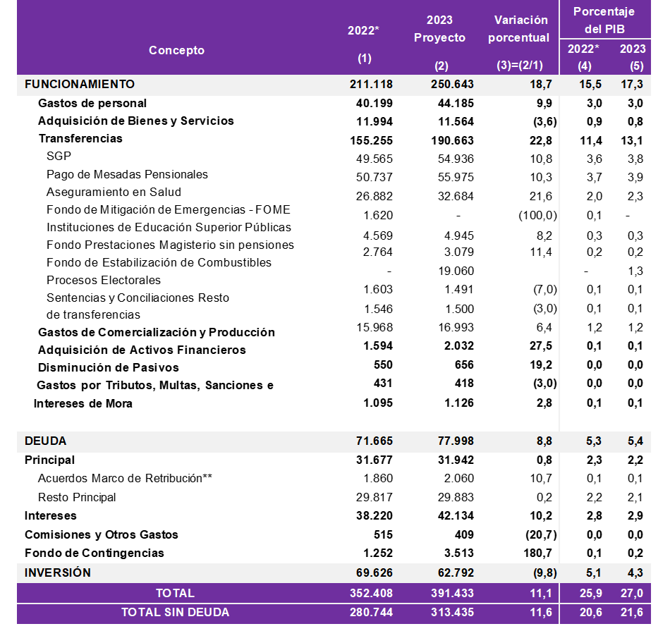
Fuente: Dirección General del Presupuesto Público Nacional.

- PRESUPUESTO, GENERALIDADES Y OBSERVACIONES EN MATERIA PRESUPUESTAL DE LAS ENTIDADES CUYO OBJETO ESTÁ RELACIONADO CON LA ACTIVIDAD DE LA COMISIÓN PRIMERA.

A continuación se presenta el presupuesto de funcionamiento e inversión para el Ministerio del Interior, el Ministerio de Justicia y del Derecho, así como de las entidades del nivel central y descentralizado del Estado, por otro lado, se aporta la información presupuestal de los Organismos de Control y Defensa Jurídica del Estado, así como el de la Registraduría Nacional del Estado Civil, en un tercer segmento se incluye el análisis presupuestal de la Rama Judicial del Poder Público y entidades afines, para concluir con las entidades que conforman el Sistema Integral de Verdad, Justicia, Reparación y no Repetición, al igual que las entidades conformadas para la verificación del posconflicto.

Tabla 1. Comparativo presupuestos vigencias 2022-2023 Miles de millones de pesos

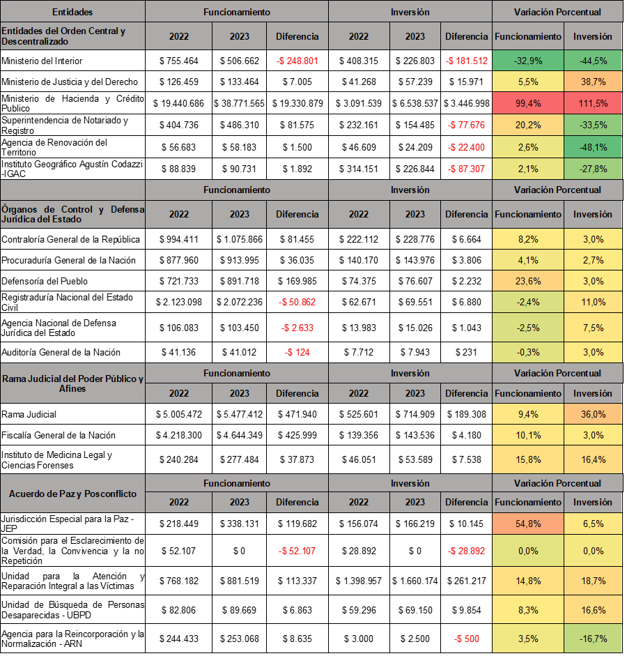
Cifras en millones de Pesos – COP.
Fuente: Ministerio de Hacienda y Crédito Público y Cálculos Propios.

ANALISIS ENTIDADES

Orden Central y Descentralizado

MINISTERIO DEL INTERIOR

El Ministerio del Interior, ha tenido un buen desempeño en la ejecución del presupuesto del 2022 cumpliendo con sus objetivos misionales, sin embargo, indica que varias dependencias están faltantes de recursos para cumplir con los objetivos trazados en el Plan de Gobierno del nuevo presidente.

El Ministerio del Interior para la vigencia 2023 solicitó un presupuesto de $1.590 Billones al Ministerio de Hacienda y Crédito Público; pero tiene asignado en el proyecto de presupuesto un valor de $741 mil millones, de los cuales $506 mil millones corresponden a gastos de funcionamiento, $226 mil millones corresponde a gastos de inversión y $8 mil millones a servicio a la deuda. Esto corresponde a un déficit de $849 mil millones, una disminución del (47%) del valor solicitado.
El Ministro del Interior solicita adicionar al proyecto de Ley para la vigencia 2023, recursos para el fortalecimiento de los sistemas de gobierno propio de los pueblos y comunidades indígenas y para el fortalecimiento de consejos comunitarios y expresiones organizativas en las áreas rurales y urbanas de la comunidad NARP. De igual manera, la implementación de las acciones tendientes a garantizar el ejercicio de liderazgo social y defensa de los derechos humanos lo cual refleja un déficit en el presupuesto de inversión de aproximadamente $257.579 millones.

Se evidencia una disminución en todos los rubros, tal y como se evidencia en la tabla a continuación:

MINISTERIO DEL INTERIOR
PRESUPUESTO | 2022 | 2023 | VARIACIÓN | VARIACIÓN %
FUNCIONAMIENTO | $755.463.999.244 | $506.662.100.000 | $248.801.899.244 | -32,93%
INVERSIÓN | $408.315.341.829 | $226.803.068.557 | $181.512.273.272 | -44,45%
DEUDA PÚBLICA |  | $8.069.089.670
TOTAL | $1.163.779.341.073 | $741.534.258.227 | $422.245.082.846 | -36,28%

Fuente: Ministerio de Hacienda y Crédito Público y Cálculos Propios.

El Ministerio del Interior dentro las respuestas allegadas a la Comisión Primera, expresó una serie de necesidades no cubiertas de tipo prioritario las cuales se resaltan como prioritarias las siguientes:

En materia de Derechos Humanos:

En el escenario actual del país, frente a la estabilización del acuerdo de paz, el Ministerio debe enfocar sus esfuerzos en accionar actividades que permitan un aporte sustancial a la construcción de paz, prevención a violaciones de Derechos Humanos.

Por lo anterior, se estableció el Proyecto de inversión “Fortalecimiento de la política pública de prevención de violaciones a los derechos a la vida, integridad, libertad y seguridad de personas, grupos y comunidades en Colombia”.

Este proyecto impulsa tres grandes temáticas, cuya base es la prevención; El grupo de Gestión preventiva del Riesgo, apuesta al fortalecimiento de la capacidad y a aumentar el conocimiento y los compromisos por parte de las Entidades Territoriales y otros actores nacionales y territoriales.

Frente al riesgo de violaciones de Derechos Humanos, se evidencia que:

Incremento de riesgos de violaciones de Derechos Humanos en territorios no priorizados, requieren la atención e intervención por parte del Ministerio del Interior.

Acompañamiento a departamentos no priorizados, en materia de Gestión Preventiva del Riesgo

Necesidad de continuar asistiendo a las zonas de reacomodamiento de reincorporación y normalización, como estrategia en el proceso de construcción de paz.

Ampliación de cobertura en los municipios con alta incidencia de conflictividad por reagrupamiento de grupos armados al margen de la ley.

Ampliación de cobertura territorial, para el fortalecimiento de la gestión preventiva de riesgo

Ejercicios de pedagogía de reconciliación para la elaboración de planes territoriales de reconciliación, en los lugares más afectados por el conflicto

Implementación de la política pública de convivencia, reconciliación, tolerancia y no estigmatización; Política pública de prevención

Este proyecto es la respuesta a tres indicadores del Plan Marco de Implementación, CONPES 3931 de 2018.

La paz es uno de ejes fundamentales de acción de parte de este gobierno, la desfinanciación de estos proyectos afecta gravemente con el cumplimiento de los objetivos en el trazador de construcción de paz

Dirección de Asuntos religiosos:

Hay tres programas sin ejecución, dilatando la implementación de proyectos como:

Reconocimiento y fortalecimiento de las entidades religiosas y sus organizaciones como gestoras de paz $600.000.000

Identificación, análisis y actuación interinstitucional de las entidades del sector religioso y sus organizaciones, con ocasión de sus creencias religiosas, en el marco del conflicto armado $800.000.000

Fortalecimiento de la colaboración, cooperación y coordinación entre entidades públicas de nivel nacional y territorial. $500.000.000

Plan estratégico para hacer el seguimiento de la implementación de las lineas de acción de acción mediante procedimientos, espacios y herramientas que cumplan con esos fines. $700.000.000

Garantizar el ejercicio del derecho a la libertad religiosa y de cultos, reconociendo personerías jurídicas. Reconocimiento al ejercicio del derecho a la libertad religiosa en términos de equidad y reconocimiento de su aporte al bien común $1.100.000.000

Total apropiaciones necesarias: $3.700.000.000

Dirección de asuntos para comunidades negras, afrocolombianas, raizales y palenqueras:

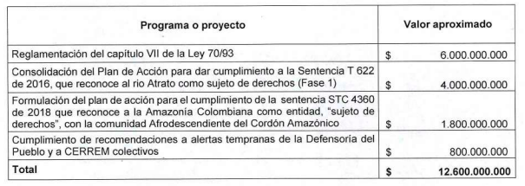

Dirección de Asuntos Legislativos

Se solicitó un aumento del 17,83% en la apropiación presupuestal para la vigencia 2023, para el mantenimiento y rediseño de la plataforma legislapp

Para los años 2021 y 2022 (corte agosto 2022) la asignación total al sector interior fue de $2.240.343 y $2.736.595, respectivamente. En la siguiente tabla se presenta de forma desagregada (inversión y funcionamiento) por sector, sin incluir adiciones y deducciones:

Año | SECTOR | FUNCIONAMIENTO | INVERSIÓN | TOTAL
2021 | Min Interior | $ 606.656 | $256.605 | $ 862.462
2021 | Derechos de Autor | $ 4.198 | $ 927 | $ 5.125
2021 | Corporación Nasakiwe | $3.268 | $16.000 | $ 19.268
2021 | Unidad Nacional de Protección | $ 1.264.913 | $ 21.000 | $ 1.285.913
2021 | Dirección Nacional de Bomberos | $ 5.250 | $ 62.325 | $ 67.575
2021 | TOTAL SECTOR | $ 1.884.285 | $ 356.857 | $ 2.240.343
2022 | Min Interior | $ 755.464 | $528.315 | $ 1.283.779*
2022 | Derechos de Autor | $4.285 | $ 927 | $5.212
2022 | Corporación Nasakiwe | $ 3.380 | $ 21.559 | $ 24.979
2022 | Unidad Nacional de Protección | $ 1.322.537 | $ 9.000 | $ 1.342.801*
2022 | Dirección Nacional de Bomberos | $ 5.464 | $ 74.360 | $ 79.824
2022 | TOTAL SECTOR | $ 2.091.130 | $ 634.161 | $ 2.736.594**
Cifras en millones
* Incluye servicio de la deuda ($ 11.264).
** Columna de Deducciones no presentada.

Para lo proyectado en 2023, el sector interior y sus subsectores presentan necesidades presupuestales por $3.582.149 millones, de los cuales recibió una asignación de $2.691.285, representando el 75% de las necesidades expuestas por este sector. De esta forma, el monto no financiado asciende a $890.864 millones.

Según el Ministerio del Interior (2022) en respuesta a la comisión primera constitucional: La desagregación de necesidades por cada uno de los sectores que lo componen.

Imagen 1: Necesidades presupuestales Ministerio del interior 2023. Miles de Millones de pesos.

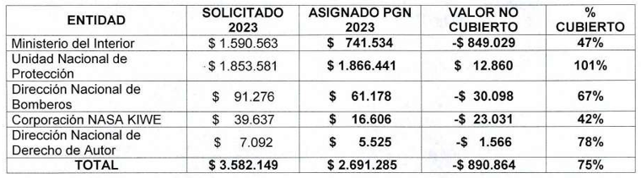

Imagen 2: Necesidades presupuestales Ministerio del interior 2023. Miles de Millones de pesos.

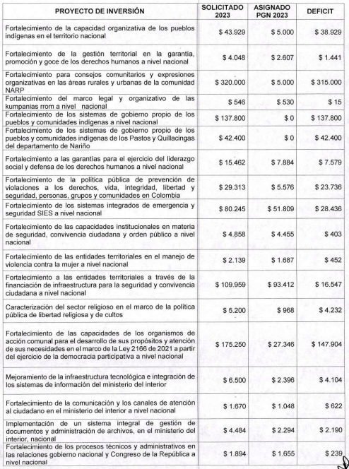

UNIDAD NACIONAL DE PROTECCIÓN

La oficina de Planeación de la UNP, indica que los recursos del presupuesto de inversión asignados al Proyecto de Ley no son suficientes toda vez que no se ajusta para dar continuidad a las metas estratégicas de la Entidad y las mejoras administrativas que se materializan en el resultado de la evaluación del FURAG cada vigencia. La UNP considera que se deben priorizar recursos adicionales en inversión para la Modernización del Sistema de Gestión Documental por valor de $2.186.780.000 y el fortalecimiento y apropiación de la implementación del SIG del modelo integrado de Planeación y Gestión del Modelo Integrado de Planeación y Gestión de la UNP por valor de $1.153.600.000 para un total de recursos faltantes de $3.340.380.000.

DERECHOS DE AUTOR
Se detalla un déficit por valor de $1.401 Mil millones para la ejecución del proyecto de fortalecimiento y divulgación de las herramientas que favorecen el funcionamiento del Sistema de Derecho de Autor y Conexos Nacional.

DESCRIPCIÓN | SOLICITUD RECURSOS 2023 | ASIGNADO PL 2023 | DÉFICIT
Fortalecimiento y divulgación de las herramientas que favorecen el funcionamiento del Sistema de Derecho de Autor y Conexos Nacional. | $ 2.328 | $ 927 | -$ 1.401

CORPORACIÓN NASAKIWE
Se detalla un déficit por valor de $22.098 para ejecutar la consolidación de las acciones para la gestión social del riesgo por flujo de lodo (avalancha) en los Departamentos del Cauca, Huila

DESCRIPCIÓN | SOLICITUD RECURSOS 2023 | ASIGNADO PL 2023 | DÉFICIT
Consolidación de las acciones para la gestión social del riesgo por flujo de lodo (avalancha) en los Departamentos del Cauca, Huila | $ 35.098 | $ 13.000 | -$ 22.098

DIRECCIÓN NACIONAL DE BOMBEROS
Se detalla un déficit planteado por la Entidad para el fortalecimiento de los cuerpos de bomberos de Colombia por valor de $29.540 mil millones.

DESCRIPCIÓN | SOLICITUD RECURSOS 2023 | ASIGNADO PL 2023 | DÉFICIT
Fortalecimiento de los cuerpos de Bomberos de Colombia | $ 85.000 | $ 55.461 | -$ 29.540

Los sectores con mayores déficits de financiación son el Ministerio del Interior y la Dirección Nacional de Bomberos. Estos recursos se solicitan con el fin de atender mandatos legales y las responsabilidades de las entidades en temas como atención a población víctima, fortalecimiento de procesos, entre otros.

MINISTERIO DE JUSTICIA Y DEL DERECHO

El Ministerio de Justicia y del Derecho para el 2023 tiene proyectado un presupuesto de 191.292 millones, de los cuales 133.464 millones (70%) pertenecen al funcionamiento, y 57.239 millones (30%) representan el presupuesto de inversión.

La entidad comunica ante la honorable plenaria de la comisión que el déficit proyectado para la entidad asciende a: 56.146 millones.

Además, el porcentaje y rubro que destina la entidad a contratos por prestación de servicios asciende a: 74.580 millones, equivalente al 7% del total de los gastos de funcionamiento.

MINISTERIO DE JUSTICIA Y DEL DERECHO
PRESUPUESTO | PT0 2022 | PTO 2023 | VARIACIÓN | VARIACIÓN %
FUNCIONAMIENTO | $126.459.256.834 | $133.464.500.000 | $7.005.243.166 | 5,53%
INVERSIÓN | $52.493.974.190 | $57.239.114.844 | $4.745.140.654 | 9,03%
DEUDA PÚBLICA | $367.264.723 | $588.595.702 | $221.330.979
TOTAL | $179.320.495.747 | $191.292.210.546 | $11.971.714.799 | 6,67%

Fuente: Elaboración Propia.

Desglose y justificación de las solicitudes presupuestales de la entidad. Problemáticas expresadas por la Entidad

Según el documento el Ministerio de Justicia y del Derecho (2022) en respuesta a la comisión primera constitucional:

Para cumplir con las funciones del Ministerio de Justicia y del Derecho, revisando el Proyecto de Ley No.088/2022 Cámara "Por la cual se decreta el presupuesto de rentas y recursos de capital y ley de apropiaciones para la vigencia fiscal del 1º de enero al 31 de diciembre de 2023" se tendría un déficit en los siguientes conceptos:

- Funcionamiento: $31.369 millones
- Inversión $25.047 millones

4.1. Adquisición de Bienes y Servicios

La demanda de recursos para adquirir bienes y servicios en 2023 se incrementa en $4.917 millones con respecto a 2022. El aumento se debe principalmente a la continuación de estudios para los diseños e interventoría del reforzamiento estructural del edificio y para costear una sede transitoria mientras se realizan las obras en la sede principal, así mismo para la vigencia 2024 se tienen presupuestado continuar con las obras y el arrendamiento.

4.2. Sentencias y Conciliaciones

En transferencias corrientes el aumento se presenta principalmente en Sentencias y Conciliaciones, por $39.456 millones que se solicitan adicionales para la vigencia 2023 con respecto a 2022, con el fin de atender las sentencias.

1) Datos obtenidos con fundamento en la información procesal reportada por los apoderados que atienden los procesos en contra del Ministerio de Justicia y del Derecho con corte a 31/01/20, precisando que los pleitos relacionados corresponden a aquellos reportados con valor determinado en contra y cuyo estado actual obedece a: (a) condenas en contra del MJD ejecutoriadas pendientes de pago; (b) condenas en contra del MJD no ejecutoriadas actualmente en segunda instancia en apelación; y (c) procesos provisionados contablemente por probabilidad alta de pérdida. 2) De otra parte, para la vigencia 2022 no se toma en cuenta sentencia a favor en favor de Sormelida Gutierrez y otras, en razón a que la condena por 18.371 SMLMV a enero/2021 fue en forma solidaria y no especifica la cantidad en la cual fueron condenadas las tres entidades MJD- INPEC y USPEC por tanto cualquiera de las entidades podrá responder en la totalidad, sin embargo, se tiene en cuenta para 2023 por un valor de $16.690 millones, totalidad que cubriría el MJD y cobra a las entidades.

4.3. Fondo para la Lucha Contra las Drogas y el Fondo para la Rehabilitación, Inversión Social y Lucha Contra el Crimen Organizado – FRISCO.

Para cumplir con las funciones de la Dirección de Política de Drogas y Actividades Relacionadas, se considera que se encuentra incluidas las necesidades presupuestales de esta dependencia dentro del PL 088 de 2022.

4.4. Recursos para Asuntos Internacionales

En el caso de los requerimientos presupuestales de la Dirección de Asuntos Internacionales para la vigencia 2023, se efectuaron por el rubro de transferencias corrientes, organizaciones internacionales por valor de $270.900.000,00, lo que permitirá efectuar oportunamente el pago de las contribuciones económicas de ILANUD, OCDE, COMJIB, en consecuencia, se aclara que las obligaciones presupuestales están contempladas en el anteproyecto de presupuesto para el efecto.

4.5. Mejoramiento de la aplicación del principio de seguridad jurídica a nivel nacional

Debido a la disminución de los recursos asignados en el proyecto de inversión para la vigencia 2022, en el proyecto de inversión no se podría desarrollar el objetivo y las actividades enfocadas en la promoción de la aplicación adecuada de las técnicas en la producción normativa nacional y territorial, acompañamiento a las entidades del orden nacional y territorial en la implementación de las directrices de la Política de Mejora Normativa en la producción de los proyectos normativos, las cuales tienen como propósito el uso de herramientas y buenas prácticas regulatorias, a fin de lograr que las normas expedidas por la Rama Ejecutiva del Poder Público, en los órdenes nacional y territorial, revistan los parámetros de calidad técnica y jurídica y resulten eficaces, eficientes, transparentes, coherentes y simples, en aras de fortalecer la seguridad jurídica y un marco normativo que facilite el emprendimiento, la competencia, la productividad, el desarrollo económico y el bienestar social.

4.6. Mejoramiento del Acceso a la Justicia Local y Rural a Nivel Nacional

Para la vigencia 2023, la Dirección de Métodos Alternativos de Solución de Conflictos, planea continuar con el desarrollo de actividades y estrategias encaminadas al aumento de los niveles de acceso a la justicia a través de los mecanismos alternativos de solución de conflictos y de modelos de implementación de la justicia local y regional, para ello cuenta con la gerencia de dos proyectos de inversión, financiados con recursos del Presupuesto General de la Nación (PGN), para el apoyo en el desarrollo de las iniciativas enunciadas anteriormente.

Para el proyecto denominado “Mejoramiento del Acceso a la Justicia Local y Rural a Nivel Nacional”, como línea financiera para el desarrollo del Programa Nacional de Casas de Justicia y Convivencia Ciudadana, la estrategia de Sistemas Locales de Justicia y los Modelos de Justicia Local y Rural, se solicitó un presupuesto para la vigencia 2023, por un valor total de $8.339.615.754 y en el proyecto de presupuesto solo se aprueba el valor correspondiente de $7.000.000.000, encontrándose desfinanciadas las siguientes estrategias:

- Realizar jornadas de formación a los operadores de justicia y servidores públicos en temas relacionados con modelos de acceso a la justicia por un valor de $ 446.477.973;
- Realizar jornadas de formación a los operadores de justicia y servidores públicos en competencias y enfoque de atención diferencial por el valor de $491.825.000 y;
- Implementar y hacer seguimiento a las herramientas promocionales para promover los mecanismos de acceso a la justicia por un valor de $401.312.781.

Sin embargo, es importante mencionar que el Ministerio de Justicia y del Derecho bajo el liderazgo de la Dirección de Métodos Alternativos de Solución de Conflictos, se encuentra gestionando la firma de un acuerdo de subvención con la Agencia de Cooperación Española AECID, que busca financiar la intervención "Contribuir al acceso a la justicia de ciudadanos/as en Colombia”, la cual tiene como finalidad “ampliar la cobertura rural y el fortalecimiento de las competencias de los operadores del Programa Nacional de Casas de Justicia y Convivencia Ciudadana - PNCJCC en asuntos relacionados con la atención diferencial de niños, niñas y adolescentes en los departamentos de Nariño, Cauca, Valle del Cauca y Chocó”.

Por lo anterior, la Dirección de Métodos Alternativos de Solución de Conflictos, considera que con el apoyo de cooperación internacional se subsanaría el faltante de presupuesto de inversión para la ejecución de las actividades que se encuentran desfinanciadas.

4.7. Desarrollo Integral de los Métodos de Resolución de Conflictos a Nivel Nacional

Para el proyecto denominado “Desarrollo Integral de los Métodos de Resolución de Conflictos a Nivel Nacional”, como línea financiera para el desarrollo de los Programas Nacionales de Justicia en Equidad y de Conciliación Extrajudicial en Derecho, Arbitraje y Amigable Composición, se solicitó un presupuesto para la vigencia 2023, por un valor total de $7.304.236.454, sin embargo, en el proyecto de presupuesto solo se incluyó el valor correspondiente de $4.689.000.000, es decir que existe un déficit de $2.615.236.454.

Vale la pena aclarar que, aunque existe una diferencia de $2.615.236.454, la Dmasc realiza ajustes en los costos de cada una de sus estrategias, así las cosas, únicamente quedaría desfinanciada la siguiente estrategia:

- Programar y realizar espacios de transferencia de conocimiento de los temas relacionados con métodos de solución de conflictos por un valor de $2.211.300.000.

4.8. Fortalecimiento de la gestión tecnológica con enfoque de investigación, desarrollo e innovación para el mejoramiento del acceso a la justicia a nivel nacional

TIPO RECURSOS | INVERSIÓN
PROYECTO DE INVERSIÓN: | FORTALECIMIENTO DE LA GESTIÓN TECNOLÓGICA CON ENFOQUE DE INVESTIGACIÓN, DESARROLLO E INNOVACIÓN PARA EL MEJORAMIENTO DEL ACCESO A LA JUSTICIA A NIVEL NACIONAL.
SOLICITUD DE PRESUPUESTO PARA LA VIGENCIA 2023 | $ 10.666.455.132
CUOTA DISTRIBUCIÓN PRESUPUESTO 2023 | $6.000.000
% REDUCCIÓN PTTO | 56,25%

La Dirección de Tecnologías y Gestión de Información en Justicia teniendo en cuenta las necesidades de la entidad realizó el cálculo del presupuesto para la vigencia 2023 solicitando un presupuesto de $10.666.455.132,00, de los cuales fueron aprobados $6.000.000.000 equivalente al 56,25%.

En consecuencia, a lo anterior la Dirección de Tecnología ajustaría la ejecución de los proyectos con el presupuesto asignado, quedando desfinanciados parcialmente algunos proyectos. El déficit afecta el presupuesto estimado para dar cumplimiento a las necesidades de tecnología y procesamiento de información del Ministerio y dar cumplimiento oportuno a la política de Gobierno digital, política de seguridad digital y transformación digital con inteligencia artificial, para lo cual se han priorizado las necesidades a atender, dando un menor alcance que inicialmente requerido y avanzando por fases de acuerdo a las disponibilidades presupuestales, validando apoyo mediante convenios interadministrativos e interinstitucionales para no impactar fuertemente la gestión.

4.9. Fortalecimiento de la prevención del delito en el marco de la política criminal a nivel Nacional

Optimización de los sistemas penales en el marco de la Política criminal a nivel Nacional

Frente a los dos anteriores proyectos de la dependencia de Política Criminal en general las necesidades para atender múltiples compromisos relativos a política pública, desarrollos e implementación del Plan Nacional de Política Criminal – Conpes 4089 de 2022, así como otros como Conpes 3995 de 2021; Conpes 4040 de 2021 y 4042 de 2021; así como muchos otros aspectos como las órdenes asociadas a las Sentencias T 388 y T 762 de la Honorable Corte Constitucional así como sus distintos autos de seguimiento, sumado a compromisos del Plan Marco de Implementación estarían en términos generales cubiertas para 2023; sin embargo, tal como se señaló en la primera parte del punto 1, hay un aspecto muy importante pendiente de financiación relativo a la Consulta previa NARP y que se reitera a continuación:

En relación con los objetivos misionales que no se han podido ejecutar por carencia de apropiación presupuestal se encuentran los compromisos étnicos derivados de la Ley 1709 de 2014 introdujo al Código Penitenciario y Carcelario (Ley 65 de 1993) el artículo 3A, a través del cual se estableció el principio del enfoque diferencial en el tratamiento penitenciario para la población privada de la libertad; dicho enfoque diferencial obedece a características particulares entre otras, el pertenecer a un grupo étnico.

El mencionado artículo 3A estableció un término de 6 meses a partir de la expedición de la Ley 1709 para que el Gobierno Nacional estableciera las condiciones especiales de las condiciones de reclusión para los procesado y condenados del enfoque diferencial étnico, obligación que no se ha cumplido hasta el momento respecto de ninguno de los grupos étnicos reconocidos en Colombia (indígena, NARP o ROM).
No obstante, dentro los acuerdos protocolizados con la población NARP (negros, afrocolombianos, raizales y palenqueros) en el desarrollo de la consulta previa del Plan Nacional de Desarrollo 2018-2022; el Gobierno Nacional adquirió el compromiso de la elaboración de los lineamientos de política pública para regular las condiciones de reclusión y resocialización de la población NARP privada de la libertad; más concretamente en el indicador J9. Dicho compromiso fue cumplido en la vigencia 2020 a través del convenio 0452/2020 suscrito con la Universidad Nacional de Colombia, que tuvo como principal insumo un documento borrador de esos lineamientos de política pública y de instrumento normativo para regular el tratamiento penitenciario de esta población étnica privada de la libertad en los ERON.

En ese orden de ideas lo procedente es continuar con las actividades necesarias para la expedición del instrumento normativo respectivo, el cual debe ser llevado al Espacio Nacional de Consulta Previa, en cumplimiento del Derecho Fundamental a la Consulta Previa e Informada, por tratarse de una medida legislativa. Adicionalmente, el MJD por ser el líder del sector en la definición de lineamientos relacionados con población privada de la libertad, el encargado de disponer los recursos necesarios para adelantar la mencionada consulta previa.

NOTA: Los recursos han sido solicitados nuevamente por parte de la Dirección de Política Criminal y Penitenciaria para la vigencia 2023 que en total corresponden a $ 7.100.000.000 asociados a la necesidad de financiación para la consulta previa NARP descrita en el párrafo anterior; sin embargo, conforme con la propuesta vigente de distribución presupuestal para la siguiente vigencia, no sería posible apropiarlos, teniendo en cuenta que al proyecto no le fueron asignados la totalidad de los recursos solicitados.

4.10. Ampliación de capacidades para la articulación y promoción de la Justicia formal a nivel Nacional

Fortalecimiento de la justicia con enfoque diferencial, a nivel nacional

Para la vigencia 2023, en estos dos proyectos liderados por la Dirección de Justicia Formal del Ministerio se cuenta con una proyección de apropiación superior a la cuota indicativa asignada, la cual no alcanza para cubrir la totalidad de las necesidades en todos los componentes en la Dirección, tal como lo muestra el siguiente cuadro:

Tipo de recurso | Nombre proyecto / Destinación | Apropiación inicial | Cuota Indicativa | DESFINANCIACIÓN
Inversión | Fortalecimiento de la justicia con enfoque diferencial a nivel nacional | $13.690.028.000 | $12.260.000.000 | $1.430.028.000
Inversión | Ampliación de capacidades para la articulación y promoción de la Justicia formal a nivel Nacional | 14.753.850.000 | 6.880.000.000 | 7.873.850.000
TOTAL |  | 11.137.445.386 | 8.715.798.371 | 9.303.878.000

Uno de los más álgidos es el componente de grupos étnicos, donde existe una disminución en los recursos asignados históricamente. Sobre el particular se debe tener en cuenta que el 24 de junio de 2022 en sesión de la Mesa Permanente de Concertación, los representantes de los pueblos indígenas realizaron la solicitud de asignación de recursos exclusivos por un valor mínimo de $5.000 millones de pesos, e ideal de $16.000 millones de pesos, sin incluir los recursos para comunidades NARP y Rom. Esta situación es altamente preocupante ya que no solo estarán avocados al reto técnico y presupuestal que implica la negociación del nuevo PND, sino que en este frente las comunidades étnicas negocian bajo el principio de progresividad en la asignación de recursos.

Así mismo, no se ha previsto dentro de los presupuestos de inversión y de funcionamiento, lo contemplado en la normatividad que entra a regir y que contempla nuevas competencias para el Ministerio de Justicia y del Derecho, en temas de Comisarías de Familia y Consultorios Jurídicos, siendo un cuello de botella para el cumplimiento de las nuevas funciones.

4.11. Mejoramiento de la oferta de servicios de gestión documental del ministerio de justicia y del derecho a nivel nacional

El proyecto de inversión “Mejoramiento de la oferta de servicios de gestión documental del Ministerio de Justicia y del Derecho a nivel nacional”, el cual para la vigencia 2023 presentó una desfinanciación de QUINIENTOS VEINTE MILLONES DE PESOS M.L. $520.000.000 equivalente a un 39.39%., impactando de esta manera su cronograma de ejecución, así como el alcance de las metas para las actividades y productos involucrados en el diseño e implementación de los instrumentos para la transformación de la información documental análoga en información electrónica, así como el plan de capacitación en gestión documental.

Por otra parte, cabe resaltar que el Ministerio de Justicia y del Derecho, actualmente cuenta con un Plan de Mejoramiento Archivístico – PAM suscrito con el Archivo General de la Nación “Jorge Palacios Preciado”, el cual surge como producto del proceso de inspección, control y vigilancia establecido en la Ley 594 de 2000 “Ley General de Archivos”, que se encuentra proyectado a diciembre 31 de 2022 y cuyo no cumplimiento puede derivar en la imposición de las sanciones establecidas en el artículo 35 de dicha Ley, a las cuales de obliga la entidad como parte de su ámbito de aplicación.

Así las cosas, se requiere incrementar la cuantía de los recursos asignados a la vigencia 2023, pasando de OCHOCIENTOS MILLONES DE PESOS M.L, ($800.000.000) a MIL TRESCIENTOS VEINTE MILLONES DE PESOS M.L. ($1.320.000.000), con lo cual se podrá redimensionar estratégica y operativamente, las acciones requeridas por el Ministerio de Justicia y del Derecho para la normalización de los procesos técnicos tanto en archivos de gestión como central. Lo anterior, en alineación con los objetivos y metas trazadas para a nivel institucional.

Así mismo, para la vigencia 2022 la cuota presupuestal solicitada por el Ministerio de Justicia y del Derecho presentó una disminución de DOSCIENTOS MILLONES DE PESOS ($200.000.000,00) M.L equivalentes a un 33.33%, del valor inicial proyectado pasando de $600.000.000 a $400.000.000, motivo por el cual no se logró ejecutar la totalidad de las actividades trazadas. (p22-27)
En cuanto a gastos de inversión, algunos de los proyectos que se verían afectados son:

- Mejoramiento de la aplicación del principio de seguridad jurídica a nivel nacional:

No se podría desarrollar el objetivo y las actividades enfocadas en la promoción de la aplicación adecuada de las técnicas en la producción normativa nacional y territorial, acompañamiento a las entidades del orden nacional y territorial en la implementación de las directrices de la Política de Mejora Normativa en la producción de los proyectos normativos, las cuales tienen como propósito el uso de herramientas y buenas prácticas regulatorias, a fin de lograr que las normas expedidas por la Rama Ejecutiva del Poder Público, en los órdenes nacional y territorial, revistan los parámetros de calidad técnica y jurídica y resulten eficaces, eficientes, transparentes, coherentes y simples, en aras de fortalecer la seguridad jurídica y un marco normativo que facilite el emprendimiento, la competencia, la productividad, el desarrollo económico y el bienestar social.

- Desarrollo Integral de los Métodos de Resolución de Conflictos a Nivel Nacional:

Para este proyecto se solicitó la asignación de $7.304.236.454, sin embargo la asignación fue de $4.689.000.000, dejando un déficit de $2.615.236.454. Sin embargo, al realizar algunos ajustes dentro de las estrategias de este proyecto, la desfinanciación final sería de $2.211.300.000 frente a la “programación y realización de espacios de transferencia de conocimiento de los temas relacionados con métodos de solución de conflictos.”

- Fortalecimiento a la Gestión Tecnológica con Enfoque de Investigación, Desarrollo e Innovación para el Mejoramiento del Acceso a la Justicia a Nivel Nacional

La solicitud para la vigencia 2023 fue de $10.666.455.132, y la asignación fue de $6.000.000.000, es decir, hubo una reducción del 56,25%. Afectando así el presupuesto estimado para dar cumplimiento a las necesidades de tecnología y procesamiento de información del Ministerio y dar cumplimiento oportuno a la política de Gobierno digital, política de seguridad digital y transformación digital con inteligencia artificial.

- Fortalecimiento de la Prevención del Delito en el Marco de la Política Criminal a Nivel Nacional; Optimización de los Sistemas Penales en el Marco de la Política Criminal a Nivel Nacional

El déficit en estos proyectos afecta el cumplimiento de los objetivos misionales que no se han podido ejecutar por carencia de apropiación presupuestal se encuentran los compromisos étnicos derivados de la Ley 1709 de 2014 introdujo al Código Penitenciario y Carcelario (Ley 65 de 1993) el artículo 3A, a través del cual se estableció el principio del enfoque diferencial en el tratamiento penitenciario para la población privada de la libertad; dicho enfoque diferencial obedece a características particulares entre otras, el pertenecer a un grupo étnico.

- Ampliación de Capacidades para la Articulación y Promoción de la Justicia Formal a Nivel Nacional; Fortalecimiento de la Justicia con Enfoque Diferencial a Nivel Nacional.

La cuota indicativa asignada para la ejecución de estos proyectos en la vigencia 2023, no alcanza para cubrir la totalidad de las necesidades en todos los componentes. Uno de los principales es el componente de grupos étnicos, donde existe una disminución en los recursos asignados históricamente. Sobre el particular se debe tener en cuenta que el 24 de junio de 2022 en sesión de la Mesa Permanente de Concertación, los representantes de los pueblos indígenas realizaron la solicitud de asignación de recursos exclusivos por un valor mínimo de $5.000 millones de pesos, e ideal de $16.000 millones de pesos, sin incluir los recursos para comunidades NARP y Rom.

- Mejoramiento de la Oferta de Servicios de Gestión Documental del Ministerio de Justicia y del Derecho a Nivel Nacional

Este proyecto de inversión tiene un déficit de $520.000.000 equivalente a un 39,39% frente al valor solicitado, generando traumatismos en el cronograma de ejecución, en el alcance de las metas y el plan de capacitación en gestión documental.

Adicionalmente se ve afectado el Plan de Mejoramiento Archivistico- PAM, suscrito con el Archivo General, para darle cumplimiento a la Ley 594 de 2000.

Para lo anterior, el Ministerio requiere el aumento de los recursos asignados, pasando de $800.000.000 a $1.320.000.000 para la vigencia 2023, en lo que respecta a este programa en específico.

Proyectos de inversión y/o funcionamiento prioritarios para el cumplimiento de objetivos misional, que no han sido incluidos en el proyecto de presupuesto del año 2023:

Con relación a los gastos de funcionamiento, el déficit es de $31.368.836.720, discriminado así;

- Adquisición de bienes y servicios: Se incrementa la demanda en $4.917 millones, con respecto a 2022, teniendo en cuenta las necesidades de reforzamiento del edificio principal, así como el financiamiento de una sede transitoria mientras se realizan las obras en la sede principal.
- Sentencias y Conciliaciones: El incremento frente a 2022 es de $39.456 millones, acorde con la información procesal presentada por los apoderados que atienden procesos contra el Ministerio de Justicia y del Derecho.

Con relación a los proyectos de inversión, el déficit es de $25.047.259.260, discriminados así:

- Mejoramiento de la aplicación del principio de seguridad jurídica a nivel nacional: déficit -$71.013.757.
- Desarrollo integral de los métodos de resolución de conflictos a nivel nacional. Déficit - $2.615.236.454
- Mejoramiento del acceso a la justicia local y rural a nivel nacional. Déficit -$1.339.615.754
- Fortalecimiento de la gestión tecnológica con enfoque de investigación, desarrollo e innovación para el mejoramiento del acceso a la justicia a nivel nacional. Déficit -$4.666.455.132
- Optimización de los sistemas penales en el marco de la Política Criminal a nivel Nacional. Déficit -$5.620.943.510
- Fortalecimiento de la prevención del delito en el marco de la política criminal a nivel nacional. Déficit -$860.171.604
- Fortalecimiento de la justicia con enfoque diferencial, a nivel nacional. Déficit -$7.873.850.000
Componente Étnico: El desfinanciamiento del proyecto enfoque étnico es de $7.168.300.000

- Banco de iniciativas indígenas: Apoyo financiero para el fortalecimiento de los sistemas de justicia propia de los pueblos indígenas. (PND, MPC, PDSJ, OCDE). Desfinanciado en $3.000 millones.
- Comunidades NARP: Apoyo técnico y financiero para el fortalecimiento de la justicia comunitaria o MASC propios de los pueblos Afrocolombianos, Negros, Raizales y Palenqueros (compromiso PND). Desfinanciado en $1.900 millones.
- Servicio de asistencia técnica en materia de iniciativas, encuentros con pueblos étnicos y documentos de caracterización (incluye apoyo técnico y gastos de desplazamiento), $73 millones, parcialmente financiado
- Actualización de contenidos pedagógicos: Diseño y revisión contenidos pedagógicos y de sensibilización sobre herramientas de formación para el fortalecimiento de competencias de los operadores de justicia de competencia del ejecutivo en materia de justicia propia y comunitaria y enfoque diferencial étnico, $100 millones, desfinanciado al 100%.
- Formación a operadores de justicia en enfoque diferencial étnico por 461,1 millones. Parcialmente desfinanciado.
- Documentos de investigación y diagnóstico en territorio en materia de justicia étnica, $214,8 millones, desfinanciado al 100%.
- Promoción y difusión en derechos y garantías, estrategias para la desnormalización de la discriminación en los servicios de justicia, sensibilización comunitaria y herramientas de información, por $220,5 millones, desfinanciado al 100%.
- Documento de lineamientos técnicos para la eliminación de prácticas discriminatorias en el acceso a la justicia de los pueblos étnicos (incluye espacios de participación y socialización), por $214,8 millones.
- Espacios de diálogo e interlocución entre las entidades estatales, operadores de justicia ordinaria y autoridades étnicas, por valor de $334,8 millones.
- Documento de planeación para promover los servicios de justicia inclusiva $173,2 millones.
- Actividades de iniciativas normativas, cubrimiento de medios y operaciones logísticas, por $164,4 millones
- Apoyo de actividades en proyectos: Seguimiento financiero y veeduría de recursos BIP, asistencia en actividades transversales del proyecto $ 311,7 millones.

Componentes desfinanciados que no están dentro de los recursos solicitados del proyecto para la vigencia 2023, en enfoque étnico.

- Solicitudes de los pueblos indígenas: Adicional a lo requerido dentro del proyecto de Fortalecimiento de la Justicia con enfoque diferencial, se debe tener en cuenta que el 24 de junio de 2022 en sesión de la Mesa Permanente de Concertación (MPC), los representantes de los pueblos indígenas realizaron la solicitud de asignación de recursos exclusivos por un valor mínimo de $5.000 millones de pesos, e ideal de $16.000 millones de pesos (sin incluir los recursos para comunidades NARP y Rom). Esta situación es altamente preocupante pues, no contamos con la asignación del presupuesto inicialmente solicitado en el proyecto de inversión (para pueblos indígenas solo se cuenta con un aproximado de $1.400 millones), así como tampoco con los recursos requeridos por la MPC.

Desfinanciamiento enfoque de género y discapacidad: $705.550.000

- Servicio de educación informal para el acceso a la justicia: Desfinanciado en $400.000.000
- Servicios de asistencia técnica en transformación cultural para la adopción de modelos de gestión inclusivos en la justicia: Desfinanciado en $261.100.000
- Viáticos y tiquetes para contratistas: $44.450.000

- Ampliación de capacidades para la articulación y promoción de la Justicia formal a nivel Nacional. Déficit- $1.430.028.000
- Apoyar los espacios de discusión y propuestas de solución a las necesidades de la Rama Judicial: $ 165.288.000.
- Consultorios jurídicos: $2.000.000.000
La Ley 2113 de 2021 asigna al Ministerio de Justicia y del Derecho la obligación de diseñar e implementar un sistema de información para el registro de la gestión de los consultorios jurídicos.
- Comisarías de Familia: $950.000.000
Para desarrollar la segunda fase del Desarrollo del Sistema de Información de Comisarías de Familia y garantizar el soporte y mantenimiento del sistema de información.
- Diseño e implementación de un modelo de gestión documental y administración de archivos en el ministerio de justicia y del derecho Bogotá Déficit $520.000.000.

INSTITUTO NACIONAL PENITENCIARIO Y CARCELARIO – INPEC

INSTITUTO NACIONAL PENITENCIARIO Y CARCELARIO - INPEC
 | PT0 2022 | PTO 2023 | VARIACIÓN | VARIACIÓN %
PRESUPUESTO FUNCIONAMIENTO | $1.525.793.300.000 | $1.603.885.500.000 | $78.092.200.000 | 5,11%
PRESUPUESTO DE INVERSIÓN | $2.150.000.000 | $3.000.000.000 | $850.000.000 | 39,53%
DEUDA PÚBLICA | $4.451.053.953 | $79.608.723.458 | $75.157.669.505
TOTAL | $1.532.394.353.953 | $1.686.494.223.458 | $154.099.869.505 | 10,05%

Fuente: Elaboración Propia.

El Instituto Nacional Penitenciario y Carcelario para el 2023 tiene proyectado un presupuesto de 1.686.497 millones, de los cuales 1.603.888 millones (95,1%) son gastos de funcionamiento, y 3.000 millones (5%) representan el presupuesto de inversión.

El INPEC informa que se encuentran desfinanciados los siguientes programas:

- Atención Rehabilitación al Recluso: El INPEC solicitó asignación de recursos por valor de $101.914.412.586, y le fueron asignados $30.000.000.000.
- Subdirección de habilidades productivas: Desfinanciado en $12.012.696.777
- Subdirección de atención Psicosocial: Desfinanciado en $46.760.390.020
- Subdirección de educación: Desfinanciado en $13.141.325.789

- Implementación y desarrollo del sistema integral de tratamiento progresivo penitenciario: Se solicitaron recursos por valor de $8.395.023.128 y se asignaron recursos por valor de $1.631.000.000

Frente a los demás proyectos, se encuentran financiados y se garantizaron los recursos para su funcionamiento.

La ejecución presupuestal y algunos logros en resocialización del INPEC según el Ministerio de Justicia y del Derecho (2022) en respuesta a la comisión primera constitucional:

En lo que va corrido del año (agosto 09) la apropiación vigente corresponde a un billón quinientos treinta y dos mil trescientos noventa y cuatro millones de pesos ($1.5362.394 millones), de los cuales se ha ejecutado en compromisos el 49.44%, equivalente a setecientos cincuenta y siete mil quinientos cuarenta y ocho millones de pesos ($757.548 millones). El comportamiento presupuestal de ejecución por cuenta se refleja en el cuadro siguiente:

Concepto | Apropiación final 2022 | Compromisos | % Ejecución
A. Funcionamiento | 1.525.793 | 756.665 | 49.59%
A.01 Gastos de personal | 1.095.035 | 522.826 | 47.75%
A.02 Adquisición de bienes y servicios | 217.675 | 122.445 | 56.25%
A.03 Transferencias Corrientes | 101.602 | 37.478 | 36.89%
A.05 Gastos de comercialización y producción | 96.677 | 64.713 | 66.94%
A.08 Gastos por tributos, multas, sanciones e intereses de mora | 14.804 | 9.203 | 62.17%
B. Servicio de la Deuda Pública | 4.451 | 0 | 0.00%
C. Inversión | 2.150 | 883 | 41.08%
TOTAL | 1.532.394 | 757.548 | 49.44%

    - Resocialización

- Kits entregados por ingreso 31.954
- Kits de cama por ingreso 31.597
- Kits por diagnóstico de necesidad 17.730
- Colchonetas por diagnóstico de necesidad 15.103
- Ropa de cama por diagnóstico de necesidad 10.166
- Entregas masivas de kits de aseo 288.453
- Entregas masivas adicionales de kits de aseo 84.616
- Recepción de PPL de las URIS y Estaciones de Policía 37.499 PPL (4124 mujeres) (33.375 hombres).

- Suscripción de 57 convenios con Secretarías de educación certificadas en el país para la prestación del servicio educativo e implementación del Modelo educativo del INPEC en Establecimientos de reclusión del orden nacional.

- Un total de (41.249) privados de la libertad matriculados en educación formal bajo la metodología del modelo educativo institucional.
- Cobertura en las actividades de trabajo, estudio y enseñanza (TEE), Dirección Regional Central asignados (33.270 PPL), Dirección Regional Occidental (16.712 PPL), Dirección Regional Norte 8.062 PPL), Dirección Oriente (9.365 PPL), Dirección Regional Noroeste (10.410 PPL) y en la Dirección Regional Viejo Caldas (10.305 PPL).
- Una cobertura en clasificación en fase de tratamiento; Dirección Regional Central un total de (28.918 PPL), en la Dirección Regional Occidental (13.790 PPL), en la Dirección Regional Norte (4.959 PPL), en la Dirección Regional Oriente (7.178 PPL), en la Dirección Regional Noroeste (9.455PPL) y en la Dirección Regional Viejo Caldas (9.292 PPL).
- Se han realizado 37.499 visitas virtuales entre las personas privadas de la libertad y sus familias, una cobertura es significativamente mayor, compara con el mismo periodo de la vigencia 2020 se realizaron en total 9.344 visitas.
(p67-69).

Se informa sobre algunos resultados misionales relevantes en 2022, con la certificación Internacional que otorga la Asociación Americana de Correccionales, por el cumplimiento de los estándares obligatorios y no obligatorio exigidos por esa asociación. Así mismo, resaltan los cursos de ascenso, complementación y formación que están siendo implementados.

Frente a las metas de gobierno o de la entidad, cumplidas en 2022, se informa que:

- Porcentaje de personas atendidas en programas de atención especial para pospenados a nivel nacional. Avance de la meta en un 4%
- Mujeres atendidas con hijos menores de tres años en establecimientos de reclusión de orden nacional, el avance de la meta fue del 100%
- Porcentaje de establecimientos de reclusión de orden nacional con programas de educación formal, el avance de la meta fue del 100%

SUPERINTENDENCIA DE NOTARIADO Y REGISTRO

SUPERINTENDENCIA DE NOTARIADO Y REGISTRO
 | PT0 2022 | PTO 2023 | VARIACIÓN | VARIACIÓN %
PRESUPUESTO FUNCIONAMIENTO | $404.735.990.805 | $486.310.700.000 | $81.574.709.195 | 20,15%
PRESUPUESTO DE INVERSIÓN | $232.161.939.578 | $154.485.977.825 | $77.675.961.753 | -33,45%
DEUDA PÚBLICA |  | $11.253.600.799
TOTAL | $636.897.930.383 | $652.050.278.624 | $15.152.348.241 | 2,37%

Fuente: Elaboración Propia.

La Superintendencia de Notariado y Registro para el año 2023 tiene proyectado un presupuesto de 652.050 millones, presentando un aumento del 35% respecto a la vigencia del 2022. Del anterior monto, 486.310 millones (74,6%) es para gastos de funcionamiento, y 154.485 millones (25,4%) equivalen al presupuesto de inversión.

El monto de funcionamiento es 20% mayor que el monto de funcionamiento ejecutado durante la vigencia 2022.

La Superintendencia de Notariado y Registro delegada para Delegada para la Protección Restitución y Formalización de tierras es la que presenta logros misionales dentro de la respuesta allegada a la comisión.

Según el Ministerio de Justicia y del Derecho (2022) en respuesta a la comisión primera constitucional:

Indicador Producto Misional | Resultado 2021 | Resultado 2022 | Responsable
Predios formalizados a partir de los libros del antiguo sistema | 6.007 | 13.000 | Superintendencia Delegada para la Protección Restitución y Formalización de tierras
Predios titulados a mujeres | 10.002 | 4.450 | Superintendencia Delegada para la Protección Restitución y Formalización de tierras
ORIP con información registral de libros de antiguo sistema digitalizada y migrada al sistema de información registral, disponible para ser usada | 2 | En curso | Superintendencia Delegada para la Protección Restitución y Formalización de tierras
Registros de la base de datos actualizados | 1.455.824 | 150.000 | Superintendencia Delegada para la Protección Restitución y Formalización de tierras
Número de oficinas de registro de instrumentos públicas que interoperan con el catastro multipropósito | 75 | 23 | Superintendencia Delegada para la Protección Restitución y Formalización de tierras
Numero de folios depurados | 1.373.808 | 457.179 | Superintendencia Delegada para la Protección Restitución y Formalización de tierras
Número de nuevos folios de matrícula creados | 6.000 | 1.933 | Superintendencia Delegada para la Protección Restitución y Formalización de tierras
Numero de certificados de tradición y libertad expedidos | 1.026.675 | 768.302 | Superintendencia Delegada para la Protección Restitución y Formalización de tierras
Número de Trámites revisados y aprobados vía electrónica | 373.456 | 222.910 | Dirección Técnica de Registro
Número de Oficinas de Registro con la Radicación Electrónica | 75 | 118 | Dirección Técnica de Registro
Número de Registradores de Oficinas de Registro con firma digital | NA | 195 | Dirección Técnica de Registro
Notarias con REL implementado | 452 | 372 | Dirección Técnica de Registro
Predios baldíos registrados y formalizados (SIGOB) | 16.507 | 18.000 | Superintendencia Delegada para la Protección Restitución y Formalización de tierras
Predios, a partir de los libros del antiguo sistema, formalizados (SIGOB) | 6.007 | 13.000 | Superintendencia Delegada para la Protección Restitución y Formalización de tierras
Predios presuntamente baldíos identificados (SPI) | 7.825 | 4.000 | Superintendencia Delegada para la Protección Restitución y Formalización de tierras
Títulos de predios saneados y formalizados entregados (SPI) | 16.507 | 7.226 | Superintendencia Delegada para la Protección Restitución y Formalización de tierras
Estudios traditicios elaborados (SPI) | 8.700 | 10.000 | Superintendencia Delegada para la Protección Restitución y Formalización de tierras
Eventos en materia de justicia transicional realizados | 9 | 1 | Superintendencia Delegada para la Protección Restitución y Formalización de tierras
Jornadas de asesoría de formalización y asesoría jurídica realizadas | 566 | 209 | Superintendencia Delegada para la Protección Restitución y Formalización de tierras
Proyecto de norma radicado | NA | 1 | Superintendencia Delegadas
Estudio técnico de modificación de círculos notariales a nivel nacional | NA | 16 | Dirección de Administración Notarial
(p 80-81).

AGENCIA DE RENOVACIÓN DEL TERRITORIO

AGENCIA DE RENOVACIÓN DEL TERRITORIO
 | PT0 2022 | PTO 2023 | VARIACIÓN | VARIACIÓN %
PRESUPUESTO FUNCIONAMIENTO | $56.683.000.000 | $61.521.000.000 | $4.838.000.000 | 8,53%
PRESUPUESTO DE INVERSIÓN | $46.609.100.000 | $24.209.100.000 | $22.400.000.000 | -48,05%
DEUDA PÚBLICA | $44.122.177 | $63.040.617
TOTAL | $103.336.222.177 | $85.793.140.617 | $17.543.081.560 | -16,97%

Fuente: Elaboración Propia.

La Agencia de Renovación del Territorio (ART) tiene proyectado un presupuesto para el año 2023 que asciende a 82.392 millones, de los cuales 58.183 millones (70,6%) son funcionamiento, 24.209 millones (29,4%) son presupuesto de inversión.

INSTITUTO GEOGRAFICO AGUSTIN CODAZZI (IGAC)

INSTITUTO GEOGRÁFICO AGUSTÍN CODAZZI – IGAC
 | PT0 2022 | PTO 2023 | VARIACIÓN | VARIACIÓN %
PRESUPUESTO FUNCIONAMIENTO | $88.839.000.000 | $90.731.000.000 | $1.892.000.000 | 2,12%
PRESUPUESTO DE INVERSIÓN | $314.151.128.469 | $226.844.124.679 | $87.307.003.790 | -27,70%
DEUDA PÚBLICA
TOTAL | $402.990.128.469 | $317.575.124.679 | $85.415.003.790 | -21,19%

Fuente: Elaboración Propia.

El Instituto Geográfico Agustín Codazzi (IGAC) para el 2023 cuenta con un presupuesto asignado por el proyecto de ley 088/2022 que asciende a 317.575 millones, de los cuales 90.731 millones (28,6%) son funcionamiento, 226.844 millones (71,4%) son para el presupuesto de inversión.

La entidad, durante la vigencia 2022 ejecutó recursos por 56.188 millones en contratos por prestación de servicios, lo que representa en promedio el 62,48% de las apropiaciones presupuestales de funcionamiento. Además, la entidad reporta, que para el año 2023 y de aprobarse el actual proyecto, tendría un déficit financiero de: 319.806 millones.

Según el instituto geográfico Agustín Codazzi (2022) en las respuestas allegadas a la comisión primera constitucional, el presupuesto deficitario se requiere para:

Esta disminución afecta el proceso de gestión catastral, la consecución de la implementación de la Política de Catastro Multipropósito, procesos de caracterización territorial de municipios, y la modernización de la infraestructura tecnológica para la gestión de la información geográfica del país.

Así mismo se verá afectado el cumplimiento de las metas establecidas por el Gobierno Nacional y los objetivos misionales del IGAC.

Para la vigencia actual, se reporta una ejecución presupuestal del 35%, con corte a julio 2022.

Se reporta que los recursos de inversión que deben ser atendidos por los proyectos prioritarios son:

Actualización de la información geográfica del territorio nacional

Fortalecimiento de la información geodésica

Producción de información cartográfica

Desarrollo de estudios de suelos

Actualización y gestión catastral

Implementación de la política de catastro multipropósito

Gestión del conocimiento

Fortalecimiento de la entidad

Fortalecimiento de los procesos de difusión

Implementación de un sistema de gestión documental en el IGAC a nivel nacional

Fortalecimiento de la Entidad.

A continuación, se presenta una relación de los proyectos desfinanciados en el proyecto

de presupuesto del 2023.

Proyecto | PRODUCTOS GENERADOS CON LOS RECURSOS ASIGNADOS |  |  | PRODUCTOS GENERADOS CON LOS RECURSOS SOLICITADOS | DIFERENCIA (PRODUCTOS NO INCLUIDOS EN EL PROYECTO DE PRESUPUESTO)
Proyecto | Producto | Indicador | Meta | Meta
Generación de estudios geográficos e investigaciones para la caracterización, análisis y delimitación geográfica del territorio Nacional | Documentos de investigación | Documentos de investigación generados | 33 | 195 | 162
 | Mapas temáticos | Mapas temáticos actualizados | 33 | 195 | 162
 | Servicio de información geográfica, geodésica y cartográfica actualizado | Sistema de información actualizado | 8 | 25 | 17
 | Documentos de estudios técnicos | Documentos de estudios técnicos realizados | 100 | 190 | 90
Levantamiento, generación y actualización de la red geodésica y la cartografía básica a nivel Nacional | Servicio de información geográfica, geodésica y cartográfica actualizado | Sistema de información actualizado | 2 | 6 | 4
 | Información geodésica actualizada | Área con información geodésica actualizada | 2.500.000 | 16.000.000 | 13.500.000
 | Información cartográfica actualizada | Área con información cartográfica actualizada | 6.245.000 | 25.600.000 | 19.355.000
Desarrollo de estudios de suelos, tierras y aplicaciones agrológicas como insumo para el ordenamiento integral y el manejo sostenible del territorio a nivel Nacional | Servicio de análisis químicos, físicos, mineralógicos y biológicos de suelos. | Pruebas químicos, físicos, mineralógicos y biológicos de suelos realizadas | 15.000 | 265.000 | 250.000
 | Información básica para suelos generada. | Área con información básica para suelos generada. | 780.000 | 2.600.000 | 1.820.000
 | Información agrológica de suelos levantada | Áreas de levantamiento agrológico de suelos. | 345.000 | 1.700.000 | 1.355.000
Actualización y gestión catastral Nacional |  | Mutaciones realizadas | 72.696 | 291.352 | 218.656
Actualización y gestión catastral Nacional |  | Predios actualizados catastralmente | 159.592 | 713.739 | 554.147
Actualización y gestión catastral Nacional |  | Solicitudes Atendidas | 0% | 85% | 85%
Actualización y gestión catastral Nacional | Servicio de avalúos | Avalúos realizados | 2.142 | 6.916 | 4.774
Fortalecimiento de la gestión del conocimiento y la innovación en el ámbito geográfico del territorio Nacional | Servicios de Investigación, Desarrollo e Innovación geoespacial | Proyectos de Investigación, Desarrollo e innovación en tecnologías geoespaciales realizados | 3 | 8 | 5
 | Servicios de transferencia del conocimiento técnico especializado en temas geoespaciales | Proyectos de transferencia y difusión del conocimiento desarrollados | 4 | 36 | 32
 | Servicios de asistencia técnica | Entidades asistidas técnicamente | 3 | 6 | 3
 | Información geoespacial actualizada | Niveles de información geoespacial dispuestos | 10 | 10 | 0
Fortalecimiento de la gestión institucional del IGAC a nivel Nacional | Servicio de Educación informal para la gestión Administrativa | Personas capacitadas | 340 | 641 | 301
Fortalecimiento de la infraestructura física del IGAC a nivel Nacional | Sedes adecuadas | Sedes adecuadas | 1 | 4 | 3
 | Sedes ampliadas | Sedes ampliadas | 0 | 2 | 2
 | Sedes mantenidas | Sedes mantenidas | 5 | 22 | 17

MINISTERIO DE HACIENDA

Para el Ministerio de Hacienda y crédito público para el 2023 se tiene proyectado un presupuesto que asciende a $45.310.280.493.278, teniendo un incremento con relación al 2022 de 98.63% de los cuales $38.771.565.522.921 corresponden a presupuesto de funcionamiento, teniendo un incremento del 99.43% con respecto al presupuesto del 2022, $ 6.538.537.392.773 a presupuesto de inversión, con un incremento de $3.168.597.975.986 equivalente a un 94.02% frente al presupuesto asignado en el 2022, y $ 177.577.584 por concepto de servicio de la deuda pública con una variación de $158.382.204 frente al año 2022 equivalente a un 825.10%, como se muestra en la siguiente tabla:

 | PTO 2022 | PTO 2023 | VARIACIÓN $ | VARIACIÓN %
FUNCIONAMIENTO | $19.440.686.670.307 | $38.771.565.522.921 | $19.330.878.852.614 | 99.43%
INVERSIÓN | $ 3.369.939.416.787 | $ 6.538.537.392.773 | $ 3.168.597.975.986 | 94.02%
DEUDA PÚBLICA | $ 19.195.380 | $ 177.577.584 | $158.382.204 | 825.10%
TOTAL | $22.810.645.282.474 | $45.310.280.493.278 | $ 22.499.635.210.804 | 98.63%
Fuente: Elaboración Propia

En respuesta al cuestionario rendido por el Ministerio de Hacienda y crédito Público, dicha entidad adjunta cuadro mediante el cual se describe la diferencia existente entre los valores solicitados y lo asignado en el proyecto de Ley de presupuesto 2023, así:
IMAGEN 3: Diferencia entre presupuesto solicitado y asignado vigencia 2023. Miles de millones de pesos.
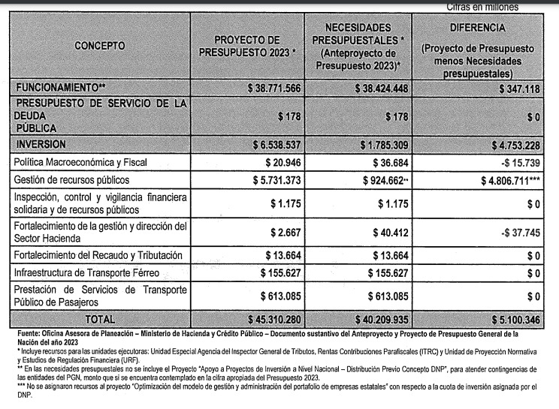
Es así como vemos en lo referente al presupuesto de funcionamiento que la necesidad de recursos descrita por la entidad corresponde a $ 38.424.448 millones, la cual presenta una diferencia de 347.118 millones con lo asignado en el proyecto de Ley de presupuesto 2023.
Manifiesta el MHCP que en lo referente a necesidades de inversión, el programa “política macroeconómica y fiscal” presenta un faltante por $15.739 millones que corresponden a recursos adicionales requeridos por el proyecto “adecuación del SIIF nación a normas, conceptos y estándares nacionales e internacionales Bogotá” para la implementación de llave presupuestal y el nuevo modelo conceptual que esta implica en el sistema y “mejoramiento e integración de la información en la gestión financiera pública nacional” en el componente de la Dirección General de crédito publico y Tesoro nacional que incluye recursos para el diseño implementación del Sistema Integrado de activos y pasivos SIAP.
A su vez indica que, en lo que concierne al programa “gestión de recursos públicos” se asigna un valor adicional al solicitado de $4.806.711 millones, con el valor más representativo asignado al proyecto “Apoyo a proyectos de inversión a nivel nacional- Distribución previo concepto” valor no incluido como parte de las necesidades.

A su vez agrega, que no se asignaron recursos al proyecto de inversión “optimización del modelo de gestión y administración del portafolio de empresas estatales por valor de $15.565 millones, el cual está orientado al cumplimiento de la “política de propiedad estatal” y optimización del portafolio de la nación.

Finalmente, indica el MHCP, en cuanto al programa de inversión “ fortalecimiento de la gestión y dirección del sector hacienda” presenta un faltante de $ 37.745millones , teniendo en cuenta que no se incorporó la totalidad de los recursos solicitados para el proyecto “mejoramiento y reforzamiento sedes del ministerio de hacienda y Cerdito Publico” destinados al mejoramiento de pisos de edificio san Agustín de la entidad y “ fortalecimiento del gobierno y la gestión de servicios TIC en el MHCP Bogotá” para el desarrollo de soluciones tecnológicas enmarcadas en buenas prácticas de gestión TIC y soportadas en tecnología de punta con las capacidades requeridas para mantener la disponibilidad y seguridad de servicios que actualmente operan y permiten la incorporación de nuevos servicios TIC.

Ahora bien, en lo referente a las entidades del sector hacienda, se presenta por parte del MHCP el siguiente cuadro, mediante el cual se describen los recursos faltantes para cada entidad, teniendo en cuenta lo solicitado y lo asignado en el proyecto de Ley de presupuesto 2023, así:

IMAGEN 4: Recursos faltantes sector Hacienda vigencia 2023. Miles de millones de pesos.

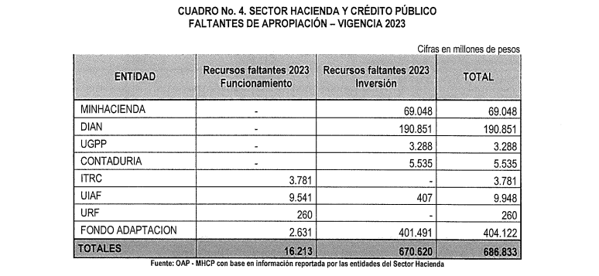

Por otra parte, en lo referente a la ejecución presupuestal 2022 del MHCP a corte 31 de julio de 2022, dicha entidad la describe en el siguiente cuadro:

IMAGEN 5: Ejecución presupuestal Min. Hacienda. Miles de millones de pesos.

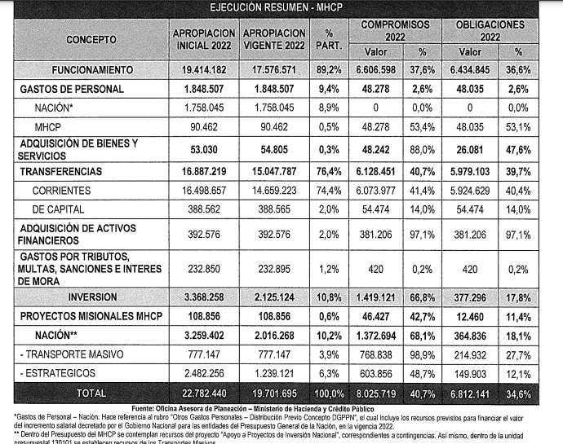

Ahora bien, en cuanto a la ejecución presupuestal 2022 de las entidades del sector hacienda a corte 31 de julio de 2022, las mismas son descritas en el siguiente cuadro:

IMAGEN 6: Ejecución presupuestal sector Hacienda. Miles de millones de pesos.

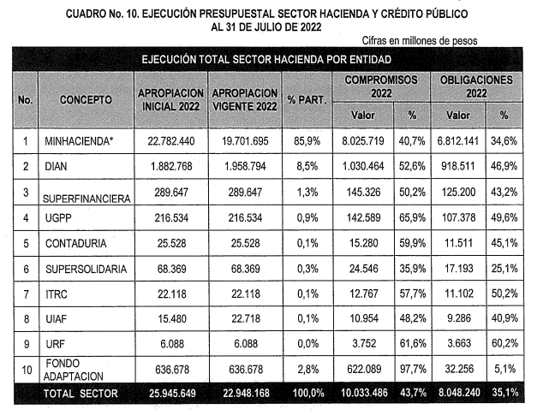

Fuente: Cuestionario MHCP- Pagina 25

ENTES DE CONTROL

CONTRALORÍA GENERAL DE LA REPÚBLICA

Respecto a la Contraloría General de la República, se tiene proyectado para el 2023 un presupuesto que asciende a $1.305.553.153.572 , teniendo un incremento con relación al 2022 de 7.22% de los cuales $1.075.866.840.000 corresponden a presupuesto de funcionamiento, teniendo un incremento del 8.19% con respecto al presupuesto del 2022, $228.776.150.113 a presupuesto de inversión, con un incremento de $6.663.383.013 equivalente a un 3% frente al presupuesto asignado en el 2022, y $ 910.163.459 por concepto de servicio de la deuda pública con una variación de -$254.462.861 frente al año 2022 equivalente a un -21.85%, como se muestra en la siguiente tabla:

 | PTO 2022 | PTO 2023 | VARIACIÓN $ | VARIACIÓN %
FUNCIONAMIENTO | $ 994.411.912.780 | $ 1.075.866.840.000 | $ 81.454.927.220 | 8.19%
INVERSIÓN | $ 222.112.767.100 | $ 228.776.150.113 | $ 6.663.383.013 | 3%
DEUDA PÚBLICA | $1.164.626.320 | $ 910.163.459 | -$254.462.861 | -21.85%
TOTAL | $ 1.217.689.306.200 | $ 1.305.553.153.572 | $ 87.863.847.372 | 7.22%
Fuente: Elaboración Propia

Frente al presupuesto de funcionamiento manifiesta la Contraloría General de la república que con los recursos plasmados en el proyecto de Ley de presupuesto 2023 se suplen las necesidades de la entidad y que el incremento en el concepto “gastos de personal” con relación a la vigencia 2022 obedece a la proyección del 4,3% que se prevé es la inflación fin de periodo 2022, según el escenario macroeconómico comunicado por el Ministerio de Hacienda y Crédito Público mediante la Circular No. 007 de febrero 22 de 2022.

Respecto al presupuesto asignado a inversión para el año 2023, manifiesta la Contraloría que con este se suplen las necesidades de la entidad en cuanto a ese concepto.
Finalmente frente al presupuesto de servicio a la deuda pública, manifiesta también la Contraloría General de la Republica que con este se suplen las necesidades de la entidad, destacando en cuanto a ese concepto que el mismo disminuyó en un -21.85% en relación con la vigencia 2022, informando el ente de control que el cálculo de este valor se realizó mediante la revisión de los procesos judiciales que actualmente tiene la entidad, toda vez que el artículo 194 de la Ley 1437 de 2011 determinó la obligatoriedad que todas las entidades que conforman una sección del Presupuesto General de la Nación deben valorar sus contingencias judiciales y efectuar aportes al Fondo de Contingencias de las Entidades Estatales (FCEE).
Por otra parte, en lo que tiene que ver con la ejecución presupuestal del componente de funcionamiento con corte a 11 de Agosto de 2022, se tiene que se ha ejecutado el 56% del presupuesto asignado, siendo el item “Gastos por tributos, multas, sanciones e intereses de mora” el de mayor ejecución (72%) y el item “gastos de personal” el de menor ejecución (55%).
Respecto a la ejecución presupuestal del componente de inversión, se tiene que a 31 de julio de 2022 se ha ejecutado el 39.1%, siendo el ítem con mayor ejecución “Fortalecimiento de la capacidad técnica y operativa de la CGR para desarrollar el seguimiento y evaluación de las políticas públicas dirigidas a la población víctima y las relacionadas con posconflicto, nacional” con una ejecución del (89.2%) y el de menor ejecución “Actualización de la infraestructura física, funcional y operativa de la contraloría general de la república- CGR; a nivel nacional” con una ejecución del (4.2%).

FONDO BIENESTAR SOCIAL DE LA CONTRALORÍA GENERAL DE LA REPÚBLICA
Para el año 2022, el presupuesto asignado a la entidad fue $ 107,396,287,978 de los cuales $ 76,818,368,978 corresponde a aportes de la nación y $ 30,577,919,000 a recursos propios, mientras que para la vigencia 2023 se proyecta un presupuesto de $129.864.853.389 del cual $80.049.853.389 corresponden a aportes de la nación y $49.815.000.000 a recursos propios, siendo lo anterior equivalente a un incremento del 20.92 % con relación al año 2022.

PROCURADURÍA GENERAL DE LA NACIÓN

 | PTO 2022 | PTO 2023 | VARIACIÓN $ | VARIACIÓN %
FUNCIONAMIENTO | $ 877.960.503.000 | $ 913.335.294.144 | $ 35.374.791.144 | 4.03%
INVERSIÓN | $ 140.170.498.557 | $ 143.976.982.162 | $ 474.394.518 | 2.72%
DEUDA PÚBLICA |  | $15.575.907.408 | $15.575.907.408 | 100%
TOTAL | $ 1.018,131,001,557 | $1.072.888.183.714 | $ 54.757.182.157 | 5.38%

Fuente: Elaboración Propia.

La Procuraduría General de la para el año 2023 tiene un presupuesto proyectado de 1.072.888 millones, de los cuales 913.335 millones (85,1%), 143.976 millones (14,9%) son presupuesto de inversión. La entidad presenta un presupuesto 19,41% mayor que el asignado para la vigencia 2022.

La entidad ejecutó 3.371 millones en contratos por prestación de servicios, equivalente al 0,33% de su presupuesto para funcionamiento. Además, la entidad plantea un déficit inicial para la vigencia 2023 de 275.038 millones.

El presupuesto deficitario, se explica, según la Procuraduría general de la Nación (2022) en respuesta para la comisión primera constitucional:

Necesidades más relevantes no incluidas en el proyecto de presupuesto:
• El presupuesto de gastos personal presentado en el ante proyecto de
presupuesto, se encuentra proyectado con la nómina ocupada al 28 de
febrero de 2022 de acuerdo a lo señalado en la circular emitida por la
Dirección General del Presupuesto Púbico Nacional. Esta proyección no
cubre la totalidad de la planta global de la entidad.
• Se requieren recursos adicionales para dar cumplimiento al pago de las
reclamaciones con ocasión de la prima especial de que trata el artículo 14 de
la Ley 4 de 1992. Se estima un requerimiento de $60.000.000.000
• Con el fin de dar cumplimiento a la implementación del acuerdo colectivo, se
requieren recursos por valor de $41.000.000.000 en la próxima vigencia que
se destinarían a:
• Adelantar proceso de evaluación de cargas de trabajo
• Mejoramiento del Plan de incentivos
• Planificar, estructurar y convocar a concurso de méritos.
• Pago de la prima de servicios de mitad de año para los servidores de
la PGN sea equivalente al 100% del salario.
• Reconocimiento del Quinquenio para los servidores de la PGN.
(p4)

La ejecución presupuestal de la Procuraduría General de la Nación, con corte a junio 30 de 2022 es la que se muestra a continuación. Según la Procuraduría General de la Nación (2022) en respuesta allegada a la comisión primera constitucional:

Con corte a 30 de junio, la ejecución financiera en cuanto a nivel de compromisos fue de $5.237 millones (3,76%), dejando un saldo por ejecutar de $122.338 millones, los cuales corresponden al 97% del presupuesto de inversión.

Imagen 7: Ejecución presupuestal con corte a junio 30 2022 Procuraduría General de la Nación Miles de millones de pesos

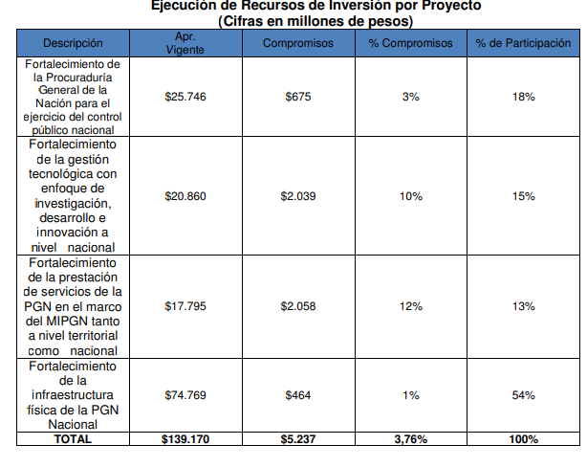
(p 9)

DEFENSORÍA DEL PUEBLO

 | PTO 2022 | PTO 2023 | VARIACIÓN $ | VARIACIÓN %
FUNCIONAMIENTO | $ 721,773,422,000 | $ 891.718.574.812 | $169.945.152.812 | 23.54%
INVERSIÓN | $ 74,375,679,763 | $ 76.607.149.147 | $ 2.231.469.384 | 3%
DEUDA PÚBLICA | $247,291,740 | $617.650.780 | $370.359.040 | 149.77%
TOTAL | $ 796,396,393,503 | $968.943.374.739 | $172.546.981.236 | 21.67%

Fuente: Elaboración Propia.

Para el año 2023, la Defensoría del Pueblo cuenta con un presupuesto proyectado que asciende a 968.943 millones, 891.718 millones (92%) corresponde al funcionamiento, 76.607 millones (8%) es para el presupuesto de inversión.

Según la Defensoría del Pueblo (2022) en respuesta a la comisión primera constitucional:

Es importante señalar que la Defensoría del Pueblo para el desarrollo de la misión institucional, ha estimado las necesidades en $1.094.610.684.336 (Funcionamiento $978.178.645.570 e inversión $116.432.038.766), constituyéndose de esta manera un déficit de $425.230.443.101 (Funcionamiento $361.474.617.625, inversión $63.755.825.476) (p7)

El deficit presupuestal de la entidad asciende a 425.230 millones.

La ejecución presupuestal durante la vigencia 2022 registra un avance del 50,26%.

Las necesidades de inversión para la vigencia 2023, según la Defensoría del Pueblo (2022) en respuesta a la comisión primera constitucional, son:

Imagen 8: Necesidades presupuestales Defensoría del Pueblo vigencia 2023 Miles de millones de pesos

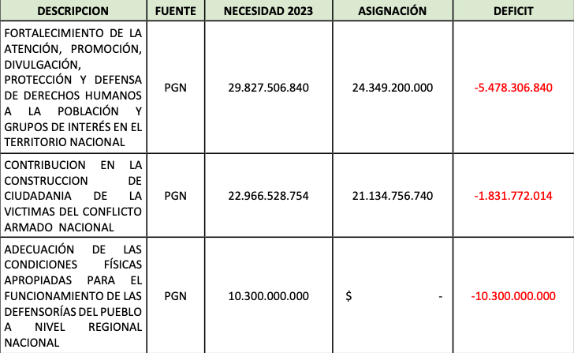
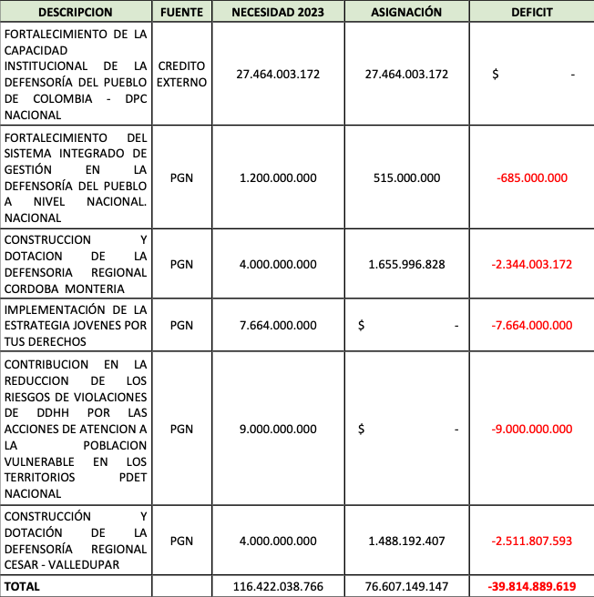
(p16-17)

REGISTRADURIA NACIONAL DEL ESTADO CIVIL

 | PTO 2022 | PTO 2023 | VARIACIÓN $ | VARIACIÓN %
FUNCIONAMIENTO | $ 2.123.098.245.211 | $ 2.072.236.694.425 | -$ 50.861.550.786 | -2.40%
INVERSIÓN | $ 62.671.096.655 | $ 69.551.229.555 | $ 6.880.132.900 | 10.98%
DEUDA PÚBLICA | $68.676.963 | $ 1.270.609.647 | $1.201.932.684 | 1750.12%
TOTAL | $ 2.185.838.018,829 | $ 2.143.058.533.627 | -$42.779.485.202 | -4.28%

Fuente: Elaboración Propia.

La Registraduría Nacional del Estado Civil para el 2023 tiene proyectado un presupuesto que asciende a los $2,143 Billones, de los cuales $2,072 Billones (96,7%) corresponden a gastos de funcionamiento, y $69.551 millones (3,3%) a gastos de inversión.

Los gastos de funcionamiento que se adjudican al pago de contratos por prestación de servicios dentro de la entidad son los siguientes.

Según la Registraduría Nacional del Estado Civil (2022) en respuesta a la comisión primera constitucional:

El rubro destinado para pago de contratos de prestación de servicios en el presupuesto de la Registraduría Nacional del Estado Civil corresponde a gastos de funcionamiento y equivale al 0,1% del presupuesto total apropiado a 31 de julio de 2022, es decir de $ 2.820.447 millones, se han destinado $2.965 millones para el pago de contratos de prestación de servicio. (p13).

El deficit presupuestal de la entidad, asciende a: 754.794 millones.

Para la Registraduría Nacional del Estado Civil, es prioritario la asignación de recursos a los siguientes proyectos de inversión:

Según la Registraduría Nacional del Estado Civil (2022) en respuesta a la comisión primera constitucional:

Imagen 9: Necesidades presupuestales Registraduría Nacional del Estado Civil vigencia 2023 Miles de millones de pesos

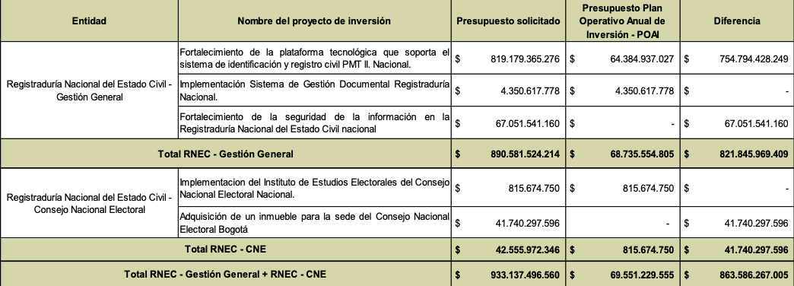

La Registraduría Nacional del Estado Civil ha implementado y está proyectada en incluir nuevas tecnologías que permiten robustecer la prestación de sus actividades misionales de identificación y de registro civil para ajustarse a los avances en materia mundial utilizando herramientas conectadas y en línea, permitiendo un mayor grado de seguridad y confianza, garantizando la transparencia y trazabilidad en los servicios que por mandato constitucional y legal debe prestar; siendo principales pilares la verificación, validación en línea de sus diferentes bases de datos, almacenamiento centralizado de la información; orientados a reducir tiempos y costos asociados tanto para la entidad como para los colombianos.
Actividad No. 1: robustecer la plataforma tecnológica
La RNEC debe propender por continuar avanzando con el robustecimiento y masificación de las plataformas de cédula de seguridad personalizada en policarbonato, de la cédula de ciudadanía digital, y la plataforma de servicios de autenticación facial, razón por la cual se deberá incluir dentro de la actividad “Robustecer la plataforma tecnológica.” las siguientes subactividades que se describen brevemente.
⮚ Cédula física en policarbonato
Se requiere adquirir veinte millones (20.000.000) de tarjetas pre personalizadas en policarbonato y así garantizar la transición de todas las cédulas de ciudadanía requeridas, proceso que está enfocado en aumentar la seguridad de la identidad en el país, gracias a las características físicas y de seguridad que brinda la cédula en policarbonato.
⮚ Ampliación cédula digital
Junto con el aprovisionamiento de tarjetas pre personalizadas en policarbonato, se debe obtener la ampliación de las unidades digitales para la activación por parte del colombiano de la cédula digital en su celular; por lo tanto, se requiere ajustar y ampliar la plataforma de cédula de ciudadanía digital, para obtener paridad entre las tarjetas prepersonalizadas y las unidades digitales disponibles, por tal razón se requiere ampliar la capacidad para la generación de hasta veinte millones (20.000.000) de unidades de Cédulas Digitales, adicionales al ya disponible.
⮚ Ampliación del flujo de transacciones del MBSS facial
En la medida que avance la expedición de los documentos digitales, es necesario ampliar los servicios de autenticación facial que serán consumidos por los ciudadanos, por las entidades externas públicas y privadas, con el fin de verificar la titularidad del documento o autenticarse al momento de hacer uso de su cédula digital, razón por la cual la RNEC debe continuar con la ampliación de la transaccionalidad del MBSS facial para lograr un mínimo diario de un millón (1.000.000) de cotejos 1:1 realizados por el MBSS facial.
⮚ Caso de uso portal web público (APP de verificación)
Es necesario continuar fortaleciendo el ecosistema de servicios digitales, con el fin de facilitar las necesidades y circunstancias que pueden generar el uso de la identidad digital, por ello se requiere diseñar, desarrollar y poner en funcionamiento y al servicio de los colombianos las siguientes aplicaciones:
- ∙ Portal de gestión de Cédula Digital para uso del ciudadano.
- ∙ Módulo de interoperabilidad para uso de Cédula Digital como mecanismo
de autenticación en portales Online de terceros.
- ∙ Evolución de la aplicación móvil de verificación para validación de la
cédula de seguridad personalizada en policarbonato.
⮚ APP móvil de servicios de RNEC
Se proyecta la implementación progresiva de una “App Móvil de Servicios de
RNEC”, en la cual se incluya los siguientes módulos y servicios:
∙ Trámite de duplicados de documentos de identidad en Policarbonato con autenticación facial
o Captura del NUIP, correo electrónico y selección de oficina de envío. o Autenticaciónbiométricafacial.
o Resultado de la validación de identidad.
o Pago en línea del trámite.
- ∙ Funcionalidades para gestión de ciclo de vida de Identidad Digital
- ∙ Solicitud de token de activación para nueva activación del documento
digital
- ∙ Publicación de la App objeto de esta cotización en tiendas de Apps
Móviles Google Play Store para Android y App Store para iOS.
⮚ Servicio de soporte técnico especializado para el uso de la identidad digital
Con la implementación de los servicios digitales se requiere establecer un grupo especializado de soporte técnico para el uso de la identidad digital, el cual comprende la asistencia técnica para eventos, incidentes o solicitudes en la operación de entrega y activación de documentos digitales, la administración de tiendas de aplicaciones donde se encuentran desplegadas las aplicaciones móviles relacionadas y la administración del portal para la gestión de operadores de los servicios de autenticación en línea, app de verificación y MBSS facial.
⮚ Externalización de producción para tarjetas personalizadas
Como se ha expresado en esta solicitud, la entidad buscar masificar y lograr la expedición de la cédula de seguridad en policarbonato y su equivalente en digital, por ello se proyecta contar con un sitio adicional de producción masiva de documentos, destinado específicamente para la personalización de documentos en policarbonato con tecnología LASINK.
Dentro de las necesidades para su ejecución se requiere lo siguiente:
• Máquinas para la personalización de documentos en policarbonato homologada para tecnología LASINK.
• Externalización del proceso de personalización de documentos de identidad en policarbonato.
• Servicios necesarios para su puesta en operación
⮚ Robustecimiento de la APP identidad digital
Con los avances conseguidos al implementar la plataforma de cédula digital y su componentes, así como los enunciados que se proyectan realizar, la RNEC considera importante continuar adelantado e integrando funcionalidades encaminadas en contribuir radicalmente en el ámbito digital de manera segura y rápido, puntualmente para la APP Cédula Digital es necesario continuar ampliando sus funcionalidades, con el fin que las personas tengan la posibilidad de interactuar en los servicios ciudadanos digitales tanto con entidades del estado, como del sector privado, logrando así que la cédula de ciudadanía digital se convierta en la llave de acceso y gestión desde la Aplicación de Cédula Digital Colombia y que sea pionera en la realización de transacciones de manera ágil, oportuna, accesibles y seguras para sus titulares.
⮚ Traslado de centro de datos del sistema de registro civil e identificación a data center externo y servicios conexos
La infraestructura central del sistema de Registro Civil y el Sistema de Identificación de los colombianos plataforma PMT II, actualmente se encuentra albergada en la sede central de la Registraduría Nacional del Estado Civil, esta infraestructura computacional y de almacenamiento de la RNEC, ha evolucionado y se ha fortalecido progresivamente en el marco de este proyecto de inversión.
Se proyecta realizar el movimiento de equipos del centro de datos del Sistema de Registro Civil e Identificación ubicado en las instalaciones de la RNEC a un data center externo a la entidad, lo cual incluye todos aquellos elementos que sean susceptibles de ser trasladados tomando en consideración los aspectos de riesgos técnicos de los equipos, aspectos técnicos de las aplicaciones que conforman la plataforma PMT II, garantías y condiciones técnicas que exige el proveedor del servicio de colocación en el data center externo a la entidad.
⮚ Registro civil en línea
La entidad en el año 2020 inicio las actividades encaminadas con la implementación del registro civil en línea, para el fin propuesto no le fue asignado presupuesto en las vigencias 2021 ni 2022; por tal razón, la entidad debe propender por continuar el desarrollo de software de los componentes del registro civil en línea.
Así mismo, seguir con la digitalización y digitación de los registros de tomo y folio a nivel nacional almacenados y archivados físicamente en registradurías y notarias, a la par, retomar la depuración de la base de datos de registro civil, teniendo en cuenta que aún hay registros civiles que no tienen la información completa y la misma se encuentra en archivos físicos.
Cabe precisar que estas tareas se orientan puntualmente en depurar los datos incompletos e inexactos para luego modificarlos o complementarlos, sustituirlos o eliminarlos de acuerdo con la comparación de la data con las imágenes físicas; las actividades descritas son altamente importantes para lograr la calidad de los datos (exactitud, integridad, confiabilidad, relevancia) de la base de datos a ser migrada al nuevo sistema.
Actividad No. 2: implementar el sistema de atención integrado de identificación.
En la vigencia 2019 se avanzó con el análisis y diseño de acuerdo con los requerimientos y necesidades de la entidad, así como el desarrollo e implementación de un sistema web para la preparación de documentos de identidad denominado Estación Integrada de servicio - EIS que incluye múltiples controles de calidad y seguridad. Para la mima vigencia se logró la adquisición de 203 Estaciones (entre PC y periféricos) que fueron distribuidas en las Registradurías auxiliares de Bogotá, y principales oficinas a nivel nacional. En la vigencia 2020 se adquirieron 453 EIS que fueron asignados dando prioridad a la producción y demanda de las oficinas. En el 2021, solo se logra dotar de 7 EIS. Así las cosas, la entidad ha logrado cubrir aproximadamente el 50% de las oficinas del territorio nacional.
Es importante precisar que 122 EIS con todos sus periféricos serán asignadas a Consulados y sustituyen los equipos PMT entregados entre el 2008 y 2010, igualmente, se requiere adquirir y alistar 122 tabletas IDScreen que garantizan la entrega segura de los documentos al titular, mediante procesos de autenticación por biometría dactilar y facial, generando seguridad y trazabilidad en la entrega y activación de la cédula digital.
Mantenimiento y sostenibilidad de la plataforma PMT
En el 2023 de debe garantizar la ejecución de las actividades de mantenimiento y sostenibilidad para mantener los servicios habilitados de la plataforma PMT II, por ello es necesario ejecutar las siguientes actividades:
Actividad No. 3: realizar mantenimiento de la plataforma PMT II
Realizar mantenimiento correctivo de la plataforma PMT II
Realizar el mantenimiento correctivo así como el soporte técnico del software y hardware con cobertura nacional, dando sostenibilidad a la plataforma de la solución PMT II instalada, para lo cual se requiere de un lugar y una infraestructura debidamente adecuada en la ciudad de Bogotá, que garantice la correcta ejecución de los mantenimientos correctivos de hardware y software, as mismo se debe apropiar un stock de repuestos, directamente o a través de sus proveedores, a fin de garantizar la actualización permanente de los eventos que requieren tratamiento correctivo desde la generación de la solicitud en la Registraduría y la trazabilidad de las actividades de recepción y despacho del ciclo que surte el equipo hasta su entrega definitiva, se contará con una herramienta adecuada para tal fin
Mantenimiento de la plataforma de la cédula digital
Realizar mantenimiento correctivo, así como el soporte técnico del software y hardware dando sostenibilidad a la plataforma de identidad digital incluye los siguientes componentes principales:
- ∙ Plataforma de identidad digital: a la cual se tiene acceso a través de una solución móvil tipo APP. Esta plataforma se encarga de todo el proceso de identificación del ciudadano, validación biométrica y finalmente la expedición del documento digital.
- ∙ Gestión de Identidad: con lo cual se realiza la identificación del ciudadano que está solicitando el documento de identidad digital, este proceso se realiza en sitio central.
- ∙ Interoperabilidad: permite interactuar con otros sistemas internos de la Registraduría en primer lugar para lograr la combinación de información de diferentes bases de datos para identificar y asegurar la entrega del documento a la persona que es propietaria de esa identidad y en segundo, permite a terceros recibir información segura de los atributos del documento.
La prestación del servicio de mantenimiento correctivo para la plataforma de identidad digital (cédula digital) cubre todos los equipos que hacen parte de esta plataforma y sus componentes.

Mantenimiento plataforma autenticación facial
Realizar mantenimiento correctivo, así como el soporte técnico del software y hardware dando sostenibilidad a la plataforma de autenticación facial para terceros que usa un motor biométrico MBSS (Multi disposición de la plataforma para atender el Sistema de soporte técnico a usuarios, conocida como Mesa de Ayuda, la cual está integrada por profesionales expertos en el sistema de Identificación, la arquitectura de servidores y estaciones de procesamiento de documentos y Registros Civiles, así como de los componentes del hardware de comunicaciones y equipos biométricos que componen la solución de Identificación. Este servicio se presta a nivel nacional, desde oficinas centrales se incorpora un soporte telefónico y de correo para resolver problemas relacionados con el funcionamiento del hardware y software. A la vez, dispone de accesos al software específico que permite registrar todos los eventos concernientes a la totalidad de los casos atendidos, las soluciones a problemas técnicos o de funcionamiento, a nivel de las diferentes capas altas y bajas del sistema a equipos instalados, tanto en oficinas centrales como a nivel nacional.
Actividad No. 6: Cargar información del trámite del colombiano.
Contempla sostener la operación de la fábrica y subsistemas en el sitio central, realizar el cargue de la información proveniente de los centros de acopio, tramites web, operar el cliente control calidad de los datos, Operar el cliente IQC (Image Quality Control), Operar el cliente SQC (Signature Quality Control), asegurar que las transacciones provenientes de la estación integrada de servicios EIS sean cargadas de manera automática en el sistema central de identificación y garantizar que los trámites provenientes de la aplicación móvil para trámite de reimpresión de documentos de identidad con autenticación facial y autenticación facial derivada como herramienta para optimizar la seguridad en los trámites de reimpresión realizados desde el portal institucional, procesará y reportará las excepciones en caso de presentarse.
Actividad No. 7: Validar información del trámite
Realizar las labores de retratamiento de foto y firma, así como la depuración a través de un rechazo definitivo de las solicitudes de CQC con imposibilidad de retratamiento en el módulo CARD-RET de foto y firma.
Actividad No. 8: Producir documentos de identificación.
Administrar, operar y contralar el flujo de producción en teslin y policarbonato teniendo en cuenta los planes de producción, la disponibilidad de insumos y la demanda de trámites, así como administrar la fábrica de producción de documentos de identidad mediante un esquema de operación en oficinas centrales, administrar y gestionar los insumos de producción y envió de documentos de identidad.
Adicionalmente, y mientras las plataformas de cédula de seguridad personalizada en policarbonato y de la cédula de ciudadanía digital, no haya cursado todo el proceso de masificación, se deberá seguir manteniendo el stock de insumos para la preparación de trámites de tarjeta de identidad y cédula de ciudadanía amarilla en hologramas, por ello se debe adquirir hojas de teslin preimpresas, rollos de laminado (holográfico y claro) anverso y rollos de laminado (holográfico y claro) reverso para la impresión de los documentos de Tarjeta de Identidad y cédula de ciudadanía.
Nota: Igualmente, se hace claridad que aún no se ha integrado al Sistema de Identificación las plataformas de tarjeta de identidad en policarbonato y digital, por lo tanto, mientras esta actividad no sea ejecutada, se deberá continuar expidiendo los documentos a menores de 7 a 18 años en formato de teslin.
Proyecto de inversión “Fortalecimiento de la seguridad de la información en la Registraduría Nacional del Estado Civil nacional”, se encuentra totalmente desfinanciado para la vigencia 2023:
Se solicitaron recursos por valor de $ 67.052 millones y de acuerdo al presupuesto aprobado en el Plan Operativo Anual de Inversión (POAI), el proyecto se encuentra desfinanciado, teniendo en cuenta que se requiere para garantizar servicios eficientes y en el cumplimiento de sus funciones misionales y administrativas, la Registraduría Nacional del Estado Civil, debe no solo mantener una tecnología de seguridad adecuada, en la cual es imprescindible la confidencialidad, integridad y disponibilidad de las bases de datos, red de telecomunicaciones corporativa, aplicaciones y servicios. La entidad reconoce la necesidad de contar con un sistema de gestión de seguridad de la información es apremiante, ya que, por su naturaleza, la entidad es la encargada de custodiar la información biográfica y biométrica de todos los colombianos, y el riesgo que le suceda algo está latente, por lo que el tema se encuentra en un estado inicial, comenzando con la definición de los procesos, procedimientos, roles y las responsabilidades.
Por lo anterior, es primordial para la entidad contar con una arquitectura de seguridad de la información, robusta que propenda por la protección de los diferentes sistemas de información y servicios tecnológicos que actualmente se encuentran operando y en proceso de implementación en la entidad, de igual manera, cubrir el licenciamiento, los servicios de soporte y mantenimiento, así como otros servicios que se encuentran ligados a la plataforma de seguridad de la entidad, de tal manera que permita la aplicación de las políticas corporativas de seguridad de la información y la ejecución de los planes, programas y proyectos que contribuyan al mejoramiento administrativo de la entidad en cumplimiento de la misión, visión y objetivos institucionales.
Fondo Social de Vivienda $20.000 millones
Para la vigencia 2023 se estima con recursos propios por valor de $17.526 millones, otorgar aproximadamente 123 créditos y en promedio cada préstamo será de $142 millones y la cuota mensual corresponde a $ 980.626.
De otra parte y teniendo en cuenta el gran volumen de solicitudes que se presentan anualmente y no pueden ser satisfechas con los ingresos propios, se solicita un aporte adicional por valor de $20.000 millones con recursos de la nación, para satisfacer las necesidades de vivienda de 142 funcionarios que se presentaron a la convocatoria para el año 2022 y que no pudieron ser atendidas con recursos propios, y así lograr una mayor calidad de vida para las familias de los funcionarios de la entidad. Se evidencia que para el 2023 en proyecto de Ley, no existe la partida autorizada con recursos nación por valor de $20.000 millones
Considerando, que los fines sociales del Fondo, son por supuesto contribuir a la solución básica de vivienda de los funcionarios de la entidad, que año tras año, cuando se adelantan las convocatorias, un gran volumen de funcionarios queda por fuera de la adjudicación, debido a lo limitado de los recursos, generando una gran frustración entre quienes requieren de su solución de vivienda, realmente se ve, restringido el cubrimiento de nuestra función social, por lo que este apoyo adicional de recursos sería muy valioso. (...)” (p15-24).Biometric Search Services) instalado en una infraestructura independiente pero sincronizada a la base de datos biométrica de la plataforma operativa de identificación de la RNEC con el objeto de no afectar el desempeño del sistema central. Esta plataforma permite la prestación de servicios de comparación facial para usos, tanto de entidades gubernamentales como de entidades privadas.
Actividad No. 4: Ofrecer la disponibilidad de la plataforma PMT II
La Registraduría Nacional del Estado Civil, durante los años 2020 y 2021 ha implementado y ampliado sus servicios con el propósito de expandir las actividades misionales de la entidad a la ciudadanía y de esta manera facilitar procesos de solicitud de documentos y servicios de autenticación biométrica en línea a entidades públicas y privadas. Se deberá realizar la prestación del servicio a las bases de datos que fueron replicadas en proyectos anteriores ejecutados hasta el año 2021, esto con el objetivo de garantizar la integridad, la disponibilidad y confiabilidad de los datos que serán usados por todos los procesos misionales de la entidad que estén relacionados con la identificación y el registro civil.
Monitorear la solución informática del sistema integral implementado por el Proyecto de Modernización Tecnológica en su segunda fase II y contratos posteriores para mantenerlo habilitado y disponible 24 horas al día, 7 días a la semana, así mismo se actualizará las bases de datos del sistema de Identificación y Registro Civil con la información provenientes de entes con función registral y de identificación que permita mantener actualizados todos los subsistemas incluyendo los remotos. Verificar y monitorear que las actualizaciones e integridad de las bases de datos y de tablas de referencia se ejecuten de acuerdo con los procedimientos establecidos en el proyecto de Modernización Tecnológica y realizar copias de seguridad. De la misma manera brindar herramientas de autenticación biométrica en línea a entidades públicas y entes privados con funciones públicas.
Administrar el sistema de enrolamiento Estación integrada de servicios – EIS, así como, las plataformas de cédula de ciudadanía de seguridad personalizada en policarbonato, implementación de cédula de ciudadanía digital, y plataforma de servicio autenticación facial para entidades externas, las cuales se deberán mantener disponibles; estas plataformas incrementan las actividades relacionadas con el monitoreo, operación y administración para garantizar la interoperabilidad y sincronización con las bases de datos en sitio central y demás subsistemas de la entidad.
Actividad No. 5: Disponer de un soporte técnico a usuarios
Orientado en la atención de casos de los usuarios del macro proceso de identificación y la
FONDO ROTATORIO DE LA REGISTRADURIA
Para el año 2022, el presupuesto asignado a la entidad fue $ 125,651,008,202 de los cuales $ 3,008,778,007 corresponden a aportes de la nación y $ 122,642,230,195 a recursos propios, mientras que para la vigencia 2023 se proyecta un presupuesto de $ 159.392.443.137 del cual $ 3.099.041.347 corresponden a aportes de la nación y $ 156.293.401.790 a recursos propios, siendo lo anterior equivalente a un incremento del 26.85 % con relación al año 2022.
Manifiesta la RNEC que El Fondo Rotatorio de la Registraduría Nacional del Estado Civil, financia las necesidades de la Organización Electoral y para la vigencia 2023, fueron aprobados en proyecto de ley recursos por valor de $63.578 millones, destinados para atender necesidades como el outsourcing de suministros, servicio de vigilancia a nivel nacional, servicio de aseo, seguros, servicio de correo, carga, arrendamientos, administraciones, servicios públicos a nivel nacional, caja menor. Es importante resaltar, que la variación positiva por valor de $20.000 millones, corresponde a una partida que el Ministerio de Hacienda y Crédito Público, dejará en la cuenta de distribución previo concepto, con el fin de crear la posibilidad que las gobernaciones financien las consultas populares, mediante el traslado de recursos al Fondo Rotatorio de la RNEC. Según se evidencia en el siguiente cuadro:

Imagen 10: Diferencia presupuestal Fondo Rotatorio de la Registraduría vigencia 2023. Miles de millones de pesos.
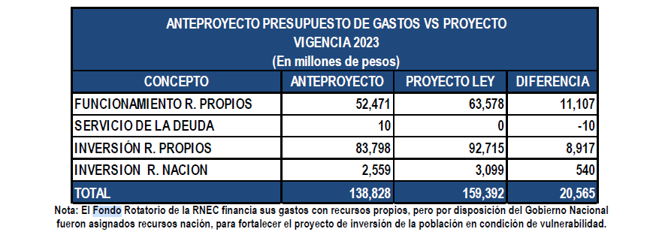
Fuente: Cuestionario Registraduría Nacional de Estado civil- pagina 40

CONSEJO NACIONAL ELECTORAL

Debemos resaltar que, para la entidad la asignación de recursos para la vigencia 2023 se encuentra desagregada de la siguiente manera:

Según el Consejo Nacional Electoral (2022) en respuesta a la comisión primera constitucional:

Imagen 11: Necesidades presupuestales Consejo Nacional Electoral vigencia 2023 Miles de millones de pesos

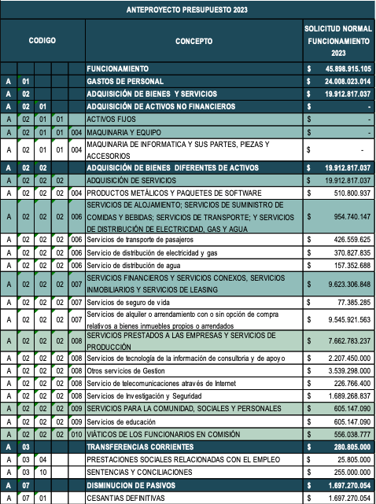
(p 4)

AGENCIA NACIONAL DE DEFENSA JURÍDICA DEL ESTADO

 | PTO 2022 | PTO 2023 | VARIACIÓN $ | VARIACIÓN %
FUNCIONAMIENTO | $ 106,083,653,047 | $103.450.100.000 | -$2.633.553.047 | -2.48%
INVERSIÓN | $ 13,983,495,196 | $ 15.026.550.000 | $1.043.054.804 | 7.46%
DEUDA PÚBLICA | $53,618,616 | $ 0 | - $53,618,616 | -100 %
TOTAL | $ 120,120,766,859 | $ 118.476.650.000 | -$1.644.116.859 | -1.37%

Fuente: Elaboración Propia.

La Agencia Nacional de Defensa Jurídica del Estado para el 2023 cuenta con un presupuesto proyectado que asciende a 118.476 millones, 103.450 millones (87,3) son el presupuesto de funcionamiento, 15.026 millones (12,7%) son para el presupuesto de inversión.

La entidad ejecutó 47.677 millones en contratos por prestación de servicios. Este rubro representa el 44,36% del presupuesto de funcionamiento de la entidad. Además, el déficit de la entidad para la vigencia 2023 asciende a: 36.343 millones.

Las prioridades de inversión y de funcionamiento que se encuentran sin presupuesto, según la Agencia Nacional de Defensa Jurídica del Estado (2022) en respuesta a la comisión primera constitucional, son:

1. Atención de proceso de cobro coactivo (Ley 2197 de 2022): No se contaría con los recursos requeridos para asumir la función de cobro coactivo de multas penales, las cuales se consignarán a nombre del Ministerio de Justicia y del Derecho, en un Fondo cuenta especial. Esta nueva función, que fue asignada a la Agencia, sin su conocimiento y consentimiento, desborda no solo su misionalidad sino también su capacidad operativa, por lo cual se solicitó dentro del anteproyecto 2023, los recursos necesarios para garantizar la contratación del personal suficiente y/o su tercerización para el manejo de todo lo que implica el procedimiento de cobro coactivo.
Para definir el valor que requiere la Agencia para asumir esa nueva función se hizo una proyección teniendo en cuenta el costo de un proceso de cobro coactivo y el promedio anual de multas esperadas, de acuerdo con el histórico recibido en el Consejo Superior de la Judicatura, quien desempeñaba dicha función hasta la entrada en vigencia de la Ley 2197 de 2022.
El Consejo Superior de la Judicatura quien a su vez era el destinatario de dichos recursos, realizaba el procedimiento de cobro coactivo a través de 23 seccionales y 95 funcionarios a nivel
nacional. Actualmente, en el CSJ existen cerca de 95 mil multas que pasarían a manos de la Agencia y anualmente se reciben cerca de 21.203 nuevos procesos, por lo que en 2023 se estima que la Agencia asuma el cobro coactivo de 130 mil procesos aproximadamente que requieren de una estructura y recursos acordes con dicha función.
Adicional, según cálculos estimados por la Agencia, el costo de todo un proceso de cobro coactivo, donde se incluye el cobro persuasivo, es de $1.600.000, que incluye honorarios de abogados por proceso, honorarios de auxiliares de la justicia (secuestres y peritos), comunicaciones, notificaciones, publicaciones, mensajería de texto, call center para persuasión del cobro e investigación de bienes. Por lo que para 2023 es imperativo contar con por lo menos los $33.924.800.000 que se solicitaron en el anteproyecto 2023 y que no están siendo tenidos en cuenta en el proyecto que cursa actualmente en Congreso.
2. Defensa internacional del Estado: Dentro de este rubro se programan los recursos necesarios para la efectiva defensa de Colombia en escenarios Internacionales, tanto para atender los arbitrajes de inversión como ante el Sistema Interamericano de Derechos Humanos y la Corte Penal Internacional. Para asumir los compromisos en esta materia, se solicitaron en anteproyecto 2023, la suma de $50.852.470.812, los cuales quedarían desfinanciados en por lo menos un 17%, según el valor total de funcionamiento que cursa en el proyecto de presupuesto 2023 en Congreso.
Para 2023, la Agencia hizo una proyección inferior frente a lo apropiado en 2022, equivalente al 2%, toda vez que se hizo una reducción del 13% en los gastos para la defensa internacional en los procesos arbitrales y ante el SIDH; sin embargo, la proyección de la TRM hace que se siga requiriendo un alto valor de recursos para asumir esta función, toda vez que la Agencia tiene adoptado un modelo de defensa mixto. Es decir, que la defensa de Colombia se diseña y ejecuta mediante un trabajo coordinado entre los abogados de la Agencia, y las firmas de abogados internacionales especializadas que son reconocidas y reputadas en la comunidad del arbitraje internacional. A esta decisión se llegó luego de un análisis de mejores prácticas y lecciones aprendidas de diferentes Estados que llevan varios años defendiendo reclamaciones internacionales de inversión.
Vale la pena aclarar que, de acuerdo con lo indicado por estudios internacionales, los valores acordados para la atención de la defensa de Colombia,, están por debajo del promedio del valor que los Estados han pagado en los últimos años a firmas internacionales para que defiendan sus intereses en controversias de inversión. Es importante anotar que el costo requerido para la efectiva defensa del Estado Colombiano en escenarios internacionales, equivale al 0,3% de las pretensiones de dichos procesos, sin que se esté valorando el costo adicional y el daño reputacional.
Por último, se anota que la proyección de los recursos necesarios para esta función en 2023, de $50.852.470.812, se define con base en las ofertas presentadas por cada una de las firmas internacionales, ofertas que son presentadas en dólares americanos y cuyo calculo en pesos se realiza según la TRM definida en la Circular Externa No. 007 de 2022 del MHCP; el calendario procesal de cada uno de los casos, de esta forma se determina cuánto presupuesto se requiere dentro de una vigencia fiscal; y en los casos en los que no se tiene oferta formar y/o calendario procesal, se realiza una proyección tomando como base los valores pagados en otros casos por la Agencia Nacional de Defensa Jurídica del Estado y los tiempos estimados basados en las experiencias de los casos activos.
3. Defensa Nacional del Estado (Servicios jurídicos): En el marco del anteproyecto de presupuesto 2023, la Agencia proyectó el costo de asumir 100 nuevos procesos judiciales, toda vez que la tasa de éxito de la Agencia es del 83%, el cual es superior en más de 30 puntos porcentuales al promedio de tasa de éxito de las entidades públicas del orden nacional, lo que permite generar importantes ahorros al Estado a través del éxito en la intervención procesal de la Agencia.
La Dirección de Defensa Jurídica Nacional interviene en 750 procesos estratégicos en contra de la Nación, así mismo, realiza intervenciones masivas en por lo menos 4.000 procesos que corresponden a causas reiteradas de litigio en las EPON, razón por la cual se requiere contar con apoyo legal experto que permita alcanzar estas metas. El objetivo principal es agilizar el trámite judicial, lograr fallos favorables para el Estado y/o reducir la relación condena/pretensión. La ejecución de todas estas actividades implica un aumento de la intervención por parte de la Agencia en procesos judiciales, a través de cualquiera de las modalidades que la Ley prevé para ello, entre otras, intervención judicial, representación judicial y elaboración de estrategias de defensa, lo cual hace necesario la contratación de los recursos humanos correspondientes, como firmas y/o abogados con experiencia en litigio que puedan participar en cualquiera de las modalidades en que pueda intervenir la Agencia, para implementar los planes y actividades ya mencionados.
Así las cosas, para garantizar la contratación de servicios enfocados a la representación procesal de la Agencia a nivel Nacional, así como a la elaboración de memoriales de intervención procesal e implementación de estrategias de defensa de acuerdo con la complejidad de los casos, en el anteproyecto de presupuesto 2023 se solicitaron recursos por valor de $ 3.416 millones, los cuales quedarían desfinanciados en por lo menos un 57%, según el valor total de funcionamiento que cursa en el proyecto de presupuesto 2023 en el Congreso.
Por lo anterior, para seguir dando cumplimiento a una adecuada Defensa Jurídica del Estado, se requiere la asignación presupuestal solicitada y de esta manera, no ver afectado el desarrollo judicial de la misma.
4. Servicio Integral de Gestión documental: En desarrollo de su tarea misional y administrativa, la Agencia recibe y genera una serie de documentos que constituyen su fondo y acervo documental, los cuales requieren ser organizados con el lleno de los requisitos de conformidad con la Ley 594 de 2000 y sus normas reglamentarias, y acorde con los lineamientos del Archivo General de la Nación, con el fin de disponer de la documentación organizada, de tal forma que la información institucional sea recuperable para uso de la Administración en el servicio al ciudadano y como fuente para la historia.
Por lo anterior y dando aplicación a lo dispuesto en el Artículo 1o del Acuerdo No. 008 de 2014 del Archivo General de la Nación, la Agencia, ha contratado con personas jurídicas los servicios de custodia, organización, conservación de documentos de archivo y otros servicios, supliendo de esta
manera las necesidades referentes al servicio de Gestión Documental.
Es necesario resaltar que el pasado 28 de julio de 2022 la entidad logró la convalidación de las Tablas de Retención Documental –TRD con el Archivo General de la Nación - AGN, dado que durante diez (10) años la Entidad no contaba con este instrumento archivístico convalidado por el respectivo ente rector. Razón por la cual, se requiere adelantar la implementación de las TRD convalidadas, lo que implica la realización de procesos de intervención archivística tanto física como electrónica de acuerdo a la normatividad del AGN de 21.650 cajas (5.413 Metros lineales), es decir (clasificación, unificación, ordenación cronológica, foliación, diligenciamiento de hoja de control e inventarios), actividad que requiere una destinación importante de recursos en la próxima vigencia fiscal.
Es así, como la proyección de los recursos que se requieren para garantizar el servicio integral de gestión documental para la vigencia 2023, alcanza la suma de $2.555 millones, derivados de las cantidades de comunicaciones físicas y electrónicas, así como el número de expedientes que se estima gestionar durante el 2023 conforme al comportamiento presentado durante los años 2021 y 2022. Es importante resaltar que durante el primer semestre de 2022 se observó una tendencia incremental del 30% del valor promedio mensual generado por este concepto, conforme al ejecutado durante el 2021, comportamiento que puede continuar presentándose durante la próxima vigencia fiscal debido a las nuevas funciones que le han sido asignadas a la Agencia.
Conforme a lo anterior, los recursos requeridos para garantizar el servicio integral de gestión documental se ven afectados en un 43% (cerca de $890 millones), frente al valor total de funcionamiento que cursa en el proyecto de presupuesto 2023 en el Congreso.
5. Gastos de Personal: En el anteproyecto de presupuesto 2023, se programaron los gastos de personal a precios del 2022, teniendo en cuenta la inflación de 2021, es decir, 5.62% más 1.64% según lo señalado en el anexo de la circular externa No. 007 de 2022, conforme a la planta certificada a 28 de febrero de 2022 (223 cargos).
Es así, como el valor proyectado para la vigencia 2023 para gastos de personal es de $39.650.501.153, los cuales quedarían desfinanciados en un 12% (equivalente a $4.250 millones) frente al valor total de funcionamiento que cursa en el proyecto de presupuesto 2023 en el Congreso. Esta situación afectaría los costos de nómina tendientes a garantizar el correcto funcionamiento de la entidad. (p 4-7)

AUDITORÍA GENERAL DE LA REPÚBLICA

 | PTO 2022 | PTO 2023 | VARIACIÓN $ | VARIACIÓN %
FUNCIONAMIENTO | $ 41,136,738,000 | $41.012.176.000 | -$124.562.000 | -0.30%
INVERSIÓN | $ 7,712,341,504 | $ 7.943.711.749 | $231.370.245 | 7.46%
DEUDA PÚBLICA |  | $ 40.637.565 | $ 40.637.565 | 100 %
TOTAL | $ 48,849,079,504 | $ 48.996.525.314 | $147.445.810 | 0.30%

Fuente: Elaboración Propia.

La Auditoría General de la República para la vigencia 2023 cuenta con un presupuesto proyectado de 48.996 millones, 41.012 millones (83,7%) corresponde a funcionamiento, 7.493 millones (16,3%) corresponde a presupuesto de inversión.

La entidad ejecutó el 17,8% (8.200 millones) de su presupuesto en la vigencia 2022 en contratos por prestación de servicios. La entidad prevé un déficit de 4.149 millones para la vigencia 2023.

Se observa la inclusión de un nuevo proyecto en el presupuesto de inversión denominado “fortalecimiento de la gestión y dirección del sector organismos de control” al cual se le destinan recursos por valor de $2.797.000.000, sumado a otro proyecto ya existente denominado “fortalecimiento del control y la vigilancia de la gestión fiscal y resarcimiento al daño del patrimonio público” al cual se le destinó un monto correspondiente a $5.146.711.749.

En lo referente al presupuesto de servicio a la deuda pública, encontramos que mientras para la vigencia 2022 no se contó con presupuesto para este concepto, para la vigencia 2023 se tiene proyectado un monto correspondiente a $ 40.637.565.

Ahora bien, de conformidad con lo descrito en el cuestionario presentado por la Auditoría General de la República, el presupuesto proyectado para la vigencia 2023 no incluye todas las necesidades presupuestales informadas por la entidad, tal y como se describe en el siguiente cuadro:

Imagen 12: Diferencia presupuestal Auditoría General vigencia 2023. Miles de millones de pesos.

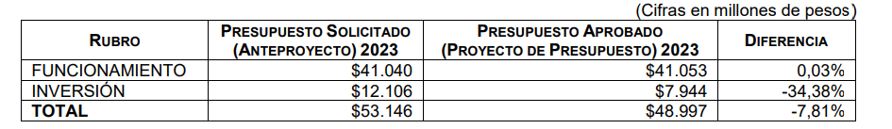

Fuente: Cuestionario Auditoria General de la Republica- pagina 9

Siendo así el presupuesto planteado en el proyecto de ley de presupuesto para la vigencia 2023, presenta una diferencia de -7.81% con relación a lo solicitado por la Auditoria General de la República, observando que el componente más afectado por parte del Proyecto de Presupuesto para la vigencia 2023, es el concerniente al gasto de Inversión, toda vez, que presenta una diferencia del -34.38% del valor solicitado por parte de la entidad.

De esta manera, informa la AGR que este déficit afectaría de forma importante a la entidad, dado que no se pueden financiar proyectos estratégicos como:

Adquirir infraestructura de hardware, software, hiperconvergencia, almacenamiento, “collocation”, servicios en la nube (cloud computing) y licencias, para el sistema de control fiscal.

Implementar el plan de contingencia y atención de desastres y seguridad de la información.

Desarrollar e implementar e iniciativas de inteligencia de negocios, “Data Lake”, transformación digital y desarrollo de casos de uso de analítica de datos para el procesos de control fiscal.

Implementar la mesa de ayuda para soporte a los usuarios de los sistemas de información, incluyendo ANS e ITIL 4.

Implementar la arquitectura para interoperabilidad del proceso de control fiscal.

Por otra parte, se extrae del cuestionario enviando por la AGR, respecto a la ejecución de la vigencia 2022 a corte 31 de julio, que, con relación al presupuesto destinado para funcionamiento, en lo que va corrido del año se ha ejecutado el 51%, siendo el más alto el ítem “gastos de personal” con el 56% y el más bajo el de “sentencias y conciliaciones” con el 0%.

Respecto a la ejecución presupuestal del componente de inversión, se tiene que a 31 de julio de 2022 se ha ejecutado el 3.7%, siendo el ítem con mayor ejecución “Capacitación y fortalecimiento de las competencias de los funcionarios en control fiscal y de los ciudadanos en control social” (57%) y el de menor ejecución “Fortalecimiento de la gestión de la información y de las TIC que soportan el control fiscal” (19%).

RAMA JUDICIAL DEL PODER PÚBLICO

 | PTO 2022 | PTO 2023 | VARIACIÓN $ | VARIACIÓN %
FUNCIONAMIENTO | $5,005,472,200,000 | $5.477.412.500.000 | $471.940.300.000 | 9.43%
INVERSIÓN | $ 580,822,027,740 | $ 714.909.850.000 | $134.087.822.260 | 23.09%
DEUDA PÚBLICA | $61,903,665,013 | $ 299.861.734.813 | $237.958.069.800 | 384.40 %
TOTAL | $5,648,197,892,753 | $6.492.184.084.813 | $843.986.192.060 | 14.94%

Fuente: Elaboración Propia.

Los temas administrativos y presupuestales de las Altas Cortes, Consejo de Estado, Corte Constitucional y Consejo Superior de la Judicatura son concentrados en la Comisión Interinstitucional en cabeza del Consejo Superior de la Judicatura, según lo establecido en los artículos 85 y siguientes de la Ley 270 de 1996 “Ley de la Administración de Justicia”.

El presupuesto proyectado para la vigencia 2023, asciende a: 6.492.184 millones, 5.477.412 millones (84,4%) corresponde a presupuesto de funcionamiento, 714.909 millones (15,6%) corresponde a presupuesto para inversión.

El déficit presupuestal de la Rama es expresión auténtica de las grandes dificultades en términos de acceso a la justicia que trae consigo la poca implementación de este derecho para la ciudadanía. Para la vigencia 2023 el déficit asciende a 1.305.820 millones.

La Rama judicial dejaría de atender los siguientes proyectos, según la Rama Judicial (2022) en respuesta a la comisión primera constitucional:

Imagen 13. Necesidades presupuestales Rama Judicial vigencia 2023 Miles de millones de pesos
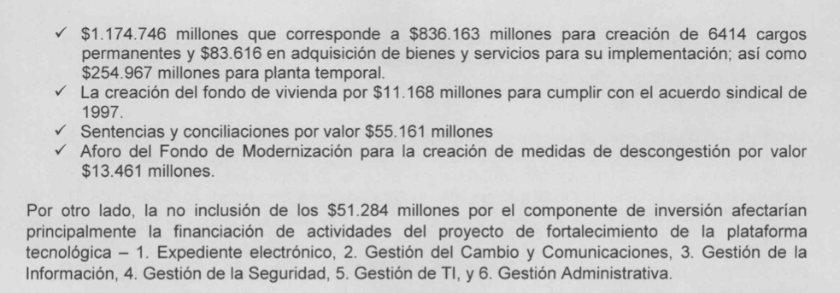
(p 4)

FISCALIA GENERAL DE LA NACIÓN

 | PTO 2022 | PTO 2023 | VARIACIÓN $ | VARIACIÓN %
FUNCIONAMIENTO | $ 4,218,350,300,000 | $ 4.644.349.300.000 | $ 425.999.000.000 | 10.10%
INVERSIÓN | $ 139,356,000,00 1 | $ 143.536.680.000 | $ 4.180.679.999 | 3%
DEUDA PÚBLICA | $514,422,336,633 | $ 595.893.410.986 | $81.471.074.353 | 15.84%
TOTAL | $ 4,872,128,636,634 | $ 5.383.779.390.986 | $ 511.650.754.352 | 10.50%

Fuente: Elaboración Propia.

La Fiscalía General de la Nación para el 2023 cuenta con un presupuesto proyectado de 5.383.779 millones, de los cuales 4.644.349 (86,3%) corresponden a presupuesto de funcionamiento, 143.536 millones (13,4%) corresponden a presupuesto de inversión.

El presupuesto proyectado para la vigencia 2023 es 11,5% mayor que el presupuesto aprobado para la vigencia 2022.

Los contratos por prestación de servicios ascendieron a 0,132% del presupuesto de funcionamiento para la vigencia 2022.

El déficit presupuestal de la entidad para la vigencia 2023 asciende a: 169.241 millones.

Los proyectos y programas que se presentan desfinanciados para la vigencia 2023 serian inicialmente, según la Fiscalía General de la Nación (2022) en respuesta a la comisión primera constitucional:

Imagen 14. Necesidades presupuestales Fiscalía General de la Nación vigencia 2023 Miles de millones de pesos
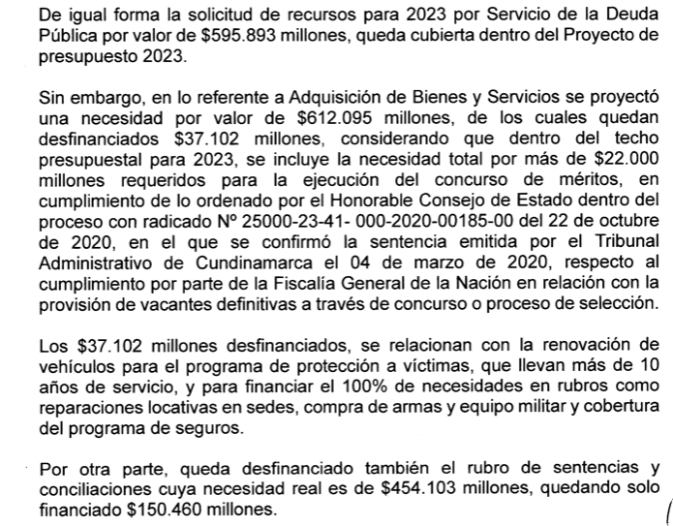

Imagen 15. Necesidades presupuestales Consejo Nacional Electoral vigencia 2023 Miles de millones de pesos
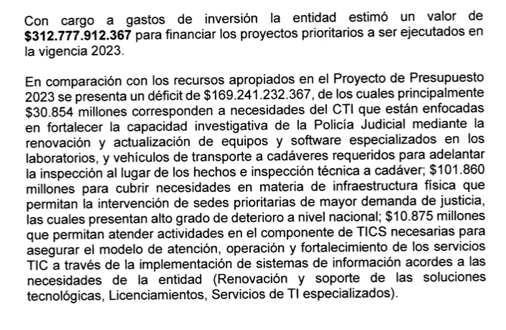
(p 5-6)

INSTITUTO NACIONAL DE MEDICINA LEGAL Y CIENCIAS FORENSES

 | PTO 2022 | PTO 2023 | VARIACIÓN $ | VARIACIÓN %
FUNCIONAMIENTO | $ 240,284,300,000 | $ 277.484.400.000 | $ 37.200.100.000 | 15.48%
INVERSIÓN | $ 46,051,048,947 | $ 53.589.548.947 | $ 7.538.500.000 | 16.37%
DEUDA PÚBLICA | $82,199,195 | $ 247.423.185 | $165.223.990 | 201%
TOTAL | $ 286,417,548,142 | $ 331.321.372.132 | $ 44.903.823.990 | 15.68%

El instituto Nacional de Medicina Legal y Ciencias Forenses cuenta con una apropiación proyectada para la vigencia 2023, igual a: 331.321 millones, de los cuales 277.484 millones (83,7%) corresponden a presupuesto de funcionamiento, 53.589 millones (16,3%) corresponden a presupuesto de inversión.

Del presupuesto proyectado para la vigencia 2023, observamos que el rubro de funcionamiento presenta un incremento del 15.48% en relación con la vigencia 2023, a su vez, el rubro de inversión evidencia un incremento del 16.37%, así como en el presupuesto de servicio a la deuda pública se observa una variación del 201%.

En las respuestas al cuestionario rendidas por el Instituto Nacional de medicina legal, se adjuntó grafica referente al comportamiento presupuestal de la entidad desde el año 2014 a la fecha, donde es posible evidenciar una marcada constante de diferencia entre lo solicitado por el INML y lo efectivamente asignado en la Ley de presupuesto para las diferentes vigencias.

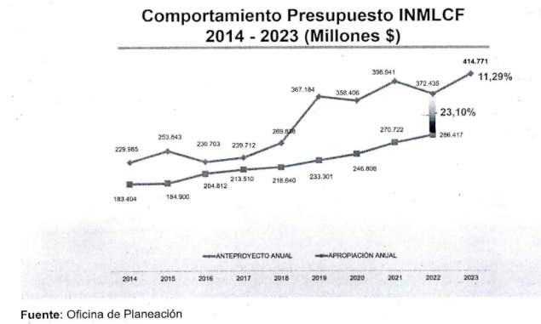
Imagen 16: Diferencias entre lo solicitado y asignado a lo largo de los años. Miles de millones de pesos

Ahora bien, en lo que concierne específicamente a la vigencia 2023, manifiesta el ICML que solicitó recursos por valor de $ 414.771.444.257 y lo asignado en el proyecto de Ley de presupuesto corresponde a $331.321.372.132, existiendo un déficit presupuestal de $83.450.072.125, equivalente a un -20.12%; al respecto, aclara la entidad que posee un rezago presupuestal acumulado, debido a las diferencias entre lo solicitado y lo asignado, según se describió en la gráfica anterior. En este punto y en aras de la claridad y precisión, deberá advertirse que existe una diferencia entre los rubros que la entidad informa como asignados y lo efectivamente plasmado en el proyecto de Ley de presupuesto 2023, lo cual no afecta sustancialmente el déficit informado por el ICML.

Agrega el ICML que, en cuanto al presupuesto de funcionamiento, los conceptos que sustentan la necesidad de incluir recursos en los rubros de fortalecimiento de la planta de personal y adquisición de bienes y servicios son:

Fortalecimiento de la estructura orgánica actual.

Fortalecimiento del Centro de investigación del Instituto Nacional de Medicina Legal.

Desarrollos normativos de la última década que involucran la participación de la entidad.

Aumento del número de sedes de la entidad mediante la creación de 10 unidades básicas, lo que implica un aumento en los costos de materiales y suministros, servicios de aseo y vigilancia, seguros, entre otros rubros.

Necesidades de mantenimiento.

Fortalecimiento de los servicios de clínica y patología forenses en algunas de las Unidades básicas actuales.

Imagen 17: Rezago presupuestal vigencia 2022 Miles de millones de pesos

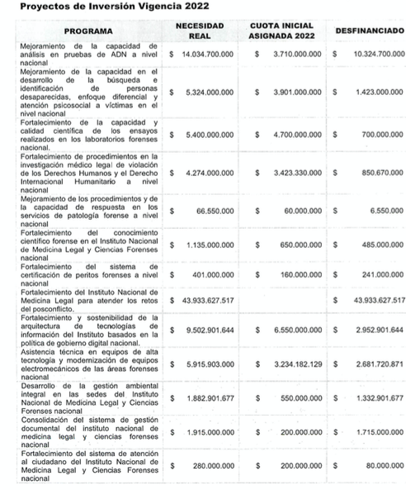

Imagen 18: Rezago presupuestal vigencia 2022 Miles de millones de pesos

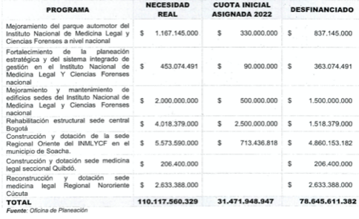
(p 6-7)

Sumado a los proyectos y programas desfinanciados, para la vigencia 2023, el déficit proyectado de la entidad asciende a: 100.872 millones.

Este déficit proyectado para la vigencia 2023 impacta en los siguientes programas y proyectos, según el Instituto Nacional de Medicina Legal y Ciencias Forenses (2022) en respuesta a la comisión primera constitucional:

Imagen 19: Necesidades presupuestales vigencia 2023 Miles de millones de pesos

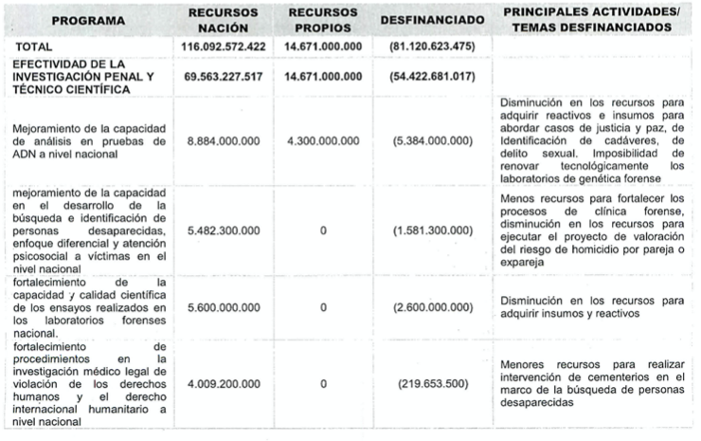
Imagen 20: Necesidades presupuestales vigencia 2023 Miles de millones de pesos

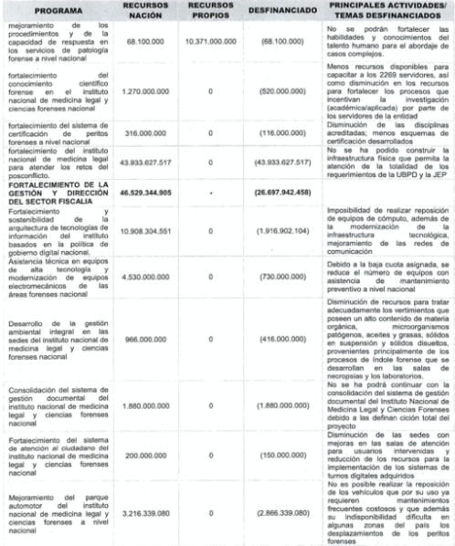

Imagen 21: Necesidades presupuestales vigencia 2023 Miles de millones de pesos

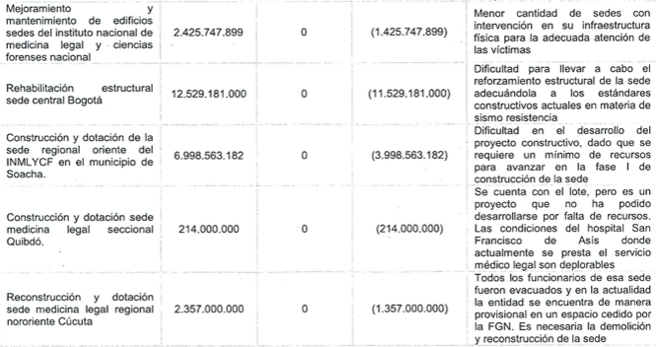
(p 10-12)

JURISDICCIÓN ESPECIAL PARA LA PAZ (JEP)

JURISDICCIÓN ESPECIAL PARA LA PAZ
PRESUPUESTO | PT0 2022 | PTO 2023 | VARIACIÓN | VARIACIÓN %
FUNCIONAMIENTO | $218.499.000.000 | $338.131.300.000 | $119.632.300.000 | 54,75%
INVERSIÓN | $156.074.504.821 | $166.219.347.634 | $10.144.842.813 | 6,49%
DEUDA PÚBLICA | $374.778.624 | $0 | $374.778.624
TOTAL | $374.948.283.445 | $504.350.647.634 | $129.402.364.189 | 34,51%
Fuente: Elaboración Propia.

La jurisdicción especial para la paz cuenta con un presupuesto proyectado para la vigencia 2023 que asciende a los 504.350 millones, 338.131 millones (67%) corresponden a presupuesto de funcionamiento, 166.219 millones (33%) corresponden a presupuesto de inversión.

La entidad presenta un aumento del 44% respecto al presupuesto asignado para la vigencia 2022.

La entidad ha comprometido 58.125 millones para ejecutar contratos por prestación de servicios, lo que corresponde al 10% del presupuesto de funcionamiento para la vigencia 2022.

Informa que para 2021, para el 31 de julio, el ritmo de suscripción de compromisos fue del 19% en promedio, y para el 2022 este ritmo ha ascendido a 32%. En recursos de inversión, con corte a 31 de julio va en 83,92% en suscripción de compromisos. Se adjunta la siguiente tabla, reportada en la respuesta otorgada por la JEP al cuestionario allegado por la comisión

IMAGEN 22: Compromisos de la JEP. Miles de millones de pesos.
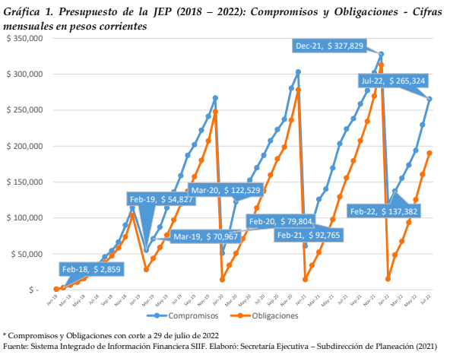

Dentro de los logros obtenidos por la JEP, se destacan la apertura de 8 macrocasos y se considera la apertura de 3 más.

A continuación, se describen los macrocasos contenidos en la primera ronda de priorización:
- Macrocaso 01 (abierto el 4 de julio de 2018) - Toma de rehenes y otras graves privaciones de la libertad cometidas por las FARC-EP
- Macrocaso 02 (abierto el 10 de julio de 2018) - Grave situación de derechos humanos padecida por la población de los municipios de Tumaco, Ricaurte y Barbacoas (Nariño)
- Macrocaso 03 (abierto el 17 de julio de 2018) - Asesinatos y desapariciones forzadas presentados como bajas en combate por agentes del Estado
- Macrocaso 04 (abierto el 11 de septiembre de 2018) - Situación territorial en la región de Urabá
- Macrocaso 05 (abierto el 8 de noviembre de 2018) - Situación territorial Norte del Cauca y sur del Valle del Cauca
- Macrocaso 06 (abierto el 26 de febrero de 2019) - Victimización de miembros de la Unión Patriótica
- Macrocaso 07 (abierto el 1 de marzo de 2019) - Reclutamiento y utilización de niñas y niños en el conflicto armado colombiano
- Macrocaso 10 (abierto el 15 de julio de 2022) - Crímenes no amnistiables cometidos por miembros de las extintas FARC por causa, con ocasión, en relación directa o indirecta con el conflicto armado colombiano.

Los siguientes son los macrocasos que se encuentran en estudio para darles apertura:

- Macrocaso 08 (en análisis) - Crímenes cometidos por miembros de la fuerza pública, otros agentes del Estado o en asociación con grupos paramilitares y terceros civiles que investiga violencia sexual y basada en género, asesinatos, masacres, desapariciones forzadas, torturas, desplazamiento forzado y despojo de tierras.
- Macrocaso 09 (en análisis) - Concentración de crímenes cometidos contra Pueblos y Territorios Étnicos que investiga masacres y asesinatos selectivos e indiscriminados contra autoridades, lideresas e integrantes de pueblos étnicos, destrucción a la naturaleza, territorio y daño socioambiental y otros repertorios de violencia asociados como violencia sexual y desaparición forzada cometidos por todos los actores del conflicto comparecientes obligatorios y voluntarios ante esta Jurisdicción.
- Macrocaso 11 (en análisis) - Concentración sobre violencia sexual, violencia reproductiva y otros crímenes cometidos por prejuicio, odio y discriminación de género, sexo, identidad y orientación sexual diversa en el marco del conflicto armado.

Según la Jurisdicción Especial para la Paz (2022) en respuesta a la comisión primera constitucional, se cuenta con un rezago deficitario desde su creación:

La desfinanciación de $71.007 millones en inversión afecta el cumplimiento de las funciones de la entidad en materia de apoyo a la labor judicial de la salas de justicia; monitoreo y vigilancia a comparecientes; despliegue y relacionamiento territorial; atención y asistencia material a víctimas en territorio con enfoque diferencial; SAAD en su componente de atención y representación a víctimas; protección a víctimas, testigos, procesados e intervinientes; servicios de información y tecnológicos para operar continuamente, mantener y ampliar la arquitectura de tecnologías de la información de la entidad. (p 5)

Esta desfinanciación se suma al déficit proyectado para la vigencia 2023 que asciende a: 58.862 millones. Este déficit, impacta directamente en los programas y proyectos.
Según la Jurisdicción Especial para la Paz (2022) en respuesta a la comisión primera constitucional:

El presupuesto de funcionamiento requerido para 2023 por la JEP asciende a $358.103 millones, manteniendo las cuentas que se han manejado desde 2018 e incorporando las siguientes particularidades (Ver tabla 7):
􏰑 Se insiste en la necesidad de robustecer la planta vigente con una solicitud de planta adicional y de supernumerarios que asciende a $45.207millones.

􏰑 Se solicita ubicar los siguientes gastos que se han financiado con inversión, pero al ser en este momento un gasto recurrente la Jurisdicción lo ha proyectado como parte de adquisiciones de bienes y servicios en el rubro de funcionamiento:
o $57.239 millones para la implementación con la Unidad Nacional de Protección (UNP) de las medidas de protección a la vida, integridad y seguridad de altos funcionarios de la JEP, y de víctimas, testigos y demás intervinientes ante la JEP.
o $3.900 millones para los servicios de digitalización y ventanilla única.
- 􏰑 Se atiende la solicitud de la Comisión para el Esclarecimiento de la Verdad, la Convivencia y la No Repetición (CEV) de incorporar $2.539 millones para el Comité de Seguimiento al informe final de la CEV 􏰥Hay futuro si hay verdad􏰦􏰧
- 􏰑 Se disponen $5.000 millones en transferencias corrientes, según indicaciones del Gobierno Nacional, como provisión para la unificación salarial, bonificación salarial ajuste al ingreso del Congresista en la planta vigente.
Así las cosas, en el gasto de funcionamiento se presenta una desfinanciación inicial de $19.972 millones que se ubican en tres necesidades puntuales: (i). planta adicional, (ii) medidas de protección a víctimas, testigos y demás intervinientes y; (iii) planta de supernumerarios.
La desfinanciación inicial en la solicitud de planta adicional y de supernumerarios corresponde a $6.784 millones. Esta solicitud busca robustecer el talento humano en las 3 unidades que componen la Jurisdicción (Magistratura, UIA y Secretaría Ejecutiva), sustentado, de manera general, en los siguientes fines:
- 􏰑 Continuar aportando en la satisfacción de los derechos al acceso a la justicia, el debido proceso y la seguridad jurídica, considerando integralmente el proceso judicial, tanto dialógico como adversarial, y reconociendo en las salas de justicia su condición de núcleo para el avance y obtención de logros judiciales.
- 􏰑 Continuar aportando en la satisfacción de los derechos al acceso a la justicia, el debido proceso y la seguridad jurídica, que a medida que avanza la labor de la Jurisdicción, demanda mayor diligencia y eficiencia en la gestión de los despachos de los magistrados y sus servicios judiciales, lo que a su vez implica mayor diligencia de la Secretaría Judicial.
- 􏰑 Continuar aportando en la satisfacción de los derechos al acceso a la justicia y la información y la seguridad jurídica, además de la publicidad de las decisiones, que se materializan a partir de las funciones de la Relatoría. En la medida que las decisiones judiciales aumentan y que los procesos avanzan, se exige una Relatoría con mayor capacidad, lo cual incluye el talento humano.
- 􏰑 Continuar aportando en la satisfacción del derecho a la justicia y debido proceso de las víctimas y comparecientes, cumpliendo cabalmente con las funciones de policía judicial a cargo la UIA, especialmente sopesando que en la configuración inicial de los grupos territoriales y del Grupo Especializado Técnico Investigativo Judicial con funciones de policía judicial de la UIA, pues no se ha contado con el personal de técnicos investigadores para operar los nuevos grupos territoriales de Barranquilla, Popayán, Cali, Pereira, San José del Guaviare y Yopal.
- 􏰑 Continuar aportando en la satisfacción del derecho a la protección y a la vida, cumpliendo cabalmente con la adopción de medidas adecuadas y necesarias para proteger los derechos de los procesados, las víctimas, los testigos e intervinientes que concurran ante la JEP, labor que se realiza a través del Grupo de protección a víctimas, testigos y demás intervinientes de la UIA¹.
- 􏰑 aportar a la satisfacción de los derechos a la reparación y no repetición de las víctimas, con la conformación de un equipo técnico especializado en proyectos restaurativos y monitoreo integral a las sanciones propias y la realización de trabajos, obras y acciones reparadoras (TOAR) anticipados², funciones ubicadas en la Secretaría Ejecutiva de la JEP.
- 􏰑 Enfrentar la vacancia temporal del empleo que origina la licencia por maternidad o de paternidad de manera que no se afecte en ningún momento el curso y ritmo de desarrollo de las actividades donde se presenta tal situación, así como satisfacer principio de igualdad y no discriminación.
Por su parte, la desfinanciación para atender la protección a víctimas, testigos y demás intervinientes, en lo que corresponde a la implementación de medidas de protección con la UNP, asciende a $13.188 millones. Al respecto es importante aclarar que la solicitud total para esta necesidad corresponde a $38.729 millones. A partir del valor radicado por el Gobierno Nacional en el proyecto de ley de PGN 2023 y las demás necesidades que la Jurisdicción debe cubrir con lo provisto en adquisición de bienes y servicios, se prevé que desde funcionamiento se pueden destinar $25.541 millones para esta necesidad de protección con la UNP.
Sin embargo, considerando que el derecho a la protección está fuerte y directamente ligado con el derecho a la vida, integridad y seguridad personal de las víctimas, testigos y demás intervinientes ante la JEP, la Jurisdicción ha considerado destinar recursos de inversión para complementar la necesidad desfinanciada en funcionamiento. Esto es, por ahora, los $13.188 millones desfinanciados para UNP en funcionamiento se cargarían en el gasto de inversión que el Gobierno Nacional tiene previsto para la JEP en 2023.
En todo caso, esta medida es una solución paliativa y recursiva de la Jurisdicción para no desatender la necesidad proyectada de medidas de protección a víctimas, testigos y demás intervinientes, que implica dejar de usar $13.188 millones de inversión en otras necesidades propias de la naturaleza de ese gasto. Así mismo, en la medida en que, durante la vigencia de ejecución 2023, la dinámica de protección aumente, muy probablemente la desfinanciación se incrementa contando sin recursos adicionales asignados para atenderla.
El valor del requerimiento de inversión para 2023 corresponde a $205.108 millones, lo que implica una desfinanciación inicial por $38.890 millones (Ver tabla 6), que se ubica mayoritariamente (59%) en el programa presupuestal transversal: 4499 - Fortalecimiento de la gestión y dirección del sector Justicia Especial para la Paz ̧ que está desfinanciado por $23.114 millones. El 41% del valor restante de la desfinanciación en inversión ($15.775 millones) se encuentra en los 2 proyectos de inversión que se ubican en el programa presupuestal misional: 4401 - Jurisdicción Especial para la Paz
Con el monto de inversión asignado a partir de la cuota indicativa, incorporada en el proyecto de ley, se cubre la desfinanciación presentada en funcionamiento para la necesidad de implementación de medidas de protección a víctimas, testigos y demás intervinientes; razón por la cual en el proyecto Implementación de medidas de protección a la vida, integridad y seguridad personal de los sujetos de protección de la JEP se refleja una diferencia positiva frente al monto solicitado, que es exactamente igual al valor desfinanciado en esta necesidad en funcionamiento. Con lo anterior, la desfinanciación en el presupuesto de inversión alcanza los $38.889.167.393, impactando en cuatro proyectos de inversión.
Esta desfinanciación afecta el cumplimiento de las funciones de la entidad en materia de apoyo a la labor de atención y asesoría a víctimas en territorio con enfoque diferencial; despliegue y relacionamiento territorial; acompañamiento psicosocial a víctimas y comparecientes; monitoreo y vigilancia a comparecientes; servicios de información y tecnológicos para operar continuamente, mantener y ampliar la arquitectura de tecnologías de la información de la entidad, y apoyo para el mejoramiento de la gestión institucional y la gestión de los grupos territoriales. (p 7-12).
Las necesidades se resumen en la siguiente imagen, según la Jurisdicción Especial para la Paz (2022) en respuesta a la comisión primera constitucional:

Imagen 23. Necesidades presupuestales JEP vigencia 2023 Miles de millones de pesos
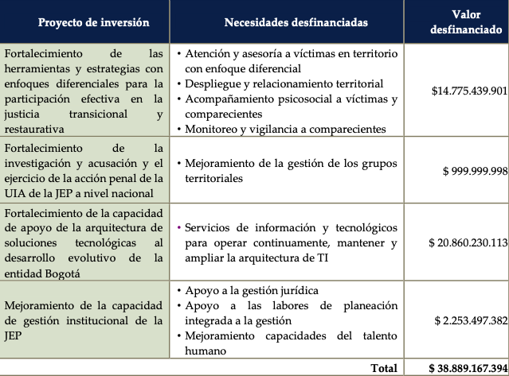
(p 12)

AGENCIA PARA LA REINCORPORACIÓN Y LA NORMALIZACIÓN - ARN

La asignación para la ARN, en el proyecto de presupuesto del 2023, es de $255.733.291.696, lo cual implica un aumento del 4,61% en relación con el presupuesto de la vigencia 2022.

En el rubro de funcionamiento se ve un aumento del 3,53% por valor de $253.068.000.000, sin embargo, en el rubro de inversión se ve una disminución del 16,66% en relación con el presupuesto 2022.

Con corte a julio de 2022, la ARN tiene una ejecución presupuestal del 79%

La ARN desarrolla actividades y programas relacionados con la reincorporación de los exintegrantes de las FARC-EP y de las personas en proceso de reintegración, desmovilizadas de los Grupos Armados Organizados al Margen de la Ley.

Tiene a su cargo, el otorgamiento de beneficios a cuatro categorías de destinatarios, distribuidos en cuatro procesos distintos:

- Proceso de reintegración
- Proceso de Reintegración Especial de Justicia y Paz
- Proceso de Reincorporación
- Proceso de Atención Diferencial

La ARN, tiene un menor valor asignado por el MHCP, frente a lo solicitado:

IMAGEN 24: Diferencia presupuestal vigencia 2023. Miles de millones de pesos.
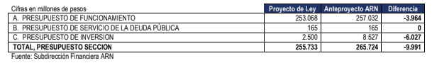

Frente a lo anterior, la ARN informa que pueden cubrirse las necesidades de los proyectos que tiene a cargo la entidad, sin embargo, de acuerdo a la última actualización de la información cargada en el Sistema Unificado de Inversión y Finanzas Públicas- SUIFP, se tiene un déficit para la ejecución de los dos proyectos de inversión con asignación presupuestal para la vigencia 2023. El déficit es de $6.027.402.307, conforme lo consignado en la siguiente tabla:

IMAGEN 25: Déficit proyectos de inversión vigencia 2023. Miles de millones de pesos.
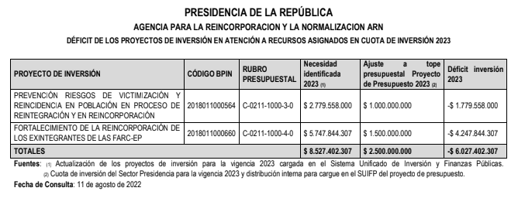

Los recursos del Proyecto de Prevención de la Victimización y la Reincidencia, están orientados a la implementación de procesos de prevención temprana a través del apoyo de iniciativas territoriales, jornadas comunitarias de convivencia y reconciliación, talleres de análisis de contexto, entre otros. No contar con los recursos necesarios impedirá la implementación de las acciones afirmativas en pro de la prevención y gestión de riesgos.

El proyecto de Financiamiento de la Reincorporación Social Económica a los exintegrantes de las FARC-EP, incluyen el cumplimiento de los compromisos establecidos con los pueblos indígenas, comunidades negras, afrocolombianas, raizales y palquenqueras NARP. La no asignación de recursos debilita la atención de las acciones de implementación requeridas en cada caso para la vigencia 2022.

UNIDAD DE BÚSQUEDA DE PERSONAS DADAS POR DESAPARECIDAS

En el proyecto de presupuesto 2023, se le asigna a la UBPD un presupuesto por valor de $158.819.936.336, que significa un aumento del 11,76% en relación con la vigencia 2022; así, para gastos de funcionamiento se cuenta con un valor de $89.669.400.000, con un aumento de 8,28% en relación con 2022 y para recursos de inversión se estima un valor de $69.150.536.336, que implica un aumento del 16,61% en relación con el 2022.

UNIDAD DE BÚSQUEDA DE PERSONAS DADAS POR DESAPARECIDAS EN EL CONTEXTO Y EN RAZÓN DEL CONFLICTO ARMADO - UBPD
 | PT0 2022 | PTO 2023 | VARIACIÓN | VARIACIÓN %
PRESUPUESTO FUNCIONAMIENTO | $82.806.200.000 | $89.669.400.000 | $6.863.200.000 | 8,28%
PRESUPUESTO DE INVERSIÓN | $59.296.278.250 | $69.150.536.336 | $9.854.258.086 | 16,61%
DEUDA PÚBLICA | $0 | $0
TOTAL | $142.102.478.250 | $158.819.936.336 | $16.717.458.086 | 11,76%
Fuente: Elaboración propia.

Sin embargo, la UBPD informa que presenta necesidades que no se encuentran incluidas en el proyecto de presupuesto:

- Funcionamiento: En la solicitud realizada en MHCP, el valor de este rubro ascendía a $95.488 millones de pesos, y los recursos asignados fueron de $89.669,4. El dinero solicitado corresponde a las obligaciones relacionadas con los gastos de personal de planta, adquisición de bienes y servicios como el cubrimiento de los gastos de la sede central, servicios de correo electrónico, herramientas de seguridad y operativas; dotación de elementos de protección personal y programas de gestión humana.

Así mismo, se requiere garantizar la existencia de la UBPD en el largo plazo proyectado, así como la presencia en el territorio. Lo cual implica gastos de arrendamiento y adquisición de equipos en zonas como Bucaramanga y Neiva dónde la demanda es importante.

- Inversión: Los recursos destinados no son suficientes teniendo en cuenta que se requiere priorizar y focalizar recursos para los pueblos indígenas, comunidades negras, afros, raizales, palenqueras y ROM; marcación de los trazadores y políticas transversales de la entidad como parte de la implementación de Acuerdo Final para la Terminación del Conflicto y la Construcción de una Paz Estable y Duradera.

Se requieren $2.246.000.000 adicionales para poder realizar las 27 asambleas de socialización de los resultados del proceso de consulta previa con las comunidades negras, afrocolombianas, raizales y palenqueras, producto de los compromisos adquiridos en agosto de 2022

A julio 31 de 2022, la ejecución presupuestal va en un 47,84%; 53,33% en gastos de funcionamiento y 40,18% en recursos de inversión.

Es importante mencionar, que en la intervención de la UBPD ante la comisión primera de la cámara de representantes, se mencionó que esta entidad existe desde el 2018 y se ha venido estructurando poco a poco, sin dejar de lado los logros alcanzados en estos cuatro años y medio, entre los cuales resaltan el despliegue de la presencia de la UBPD en el territorio, la realización de 3 consultas previas con pueblos, comunidades y organizaciones indígenas, comunidades negras, afrocolombianas, raizales y palenqueras y con el pueblo ROM; implementación y elaboración del “Registro nacional de fosas, cementerios ilegales y sepulturas”, como instrumento de búsqueda, entre otros.

UNIDAD PARA LA ATENCIÓN Y REPARACIÓN INTEGRAL A LAS VÍCTIMAS

La asignación presupuestal de la Unidad para la Atención y Reparación Integral a las Víctimas en el proyecto de presupuesto 2023, es de $2.482.989.329.245, lo cual implica un aumento del 17,38%, acorde con la tabla a continuación.

UNIDAD DE ATENCIÓN Y REPARACIÓN INTEGRAL A LAS VÍCTIMAS
PRESUPUESTO | PT0 2022 | PTO 2023 | VARIACIÓN | VARIACIÓN %
FUNCIONAMIENTO | $717.533.000.000 | $822.815.000.000 | $105.282.000.000 | 14,67%
INVERSIÓN | $1.398.957.293.497 | $1.660.174.329.245 | $261.217.035.748 | 18,67%
DEUDA PÚBLICA | $408.021.669 | $0
TOTAL | $2.116.898.315.166 | $2.482.989.329.245 | $366.091.014.079 | 17,38%

CONSIDERACIONES

La revisión de la asignación presupuestal de las entidades que por el objeto de sus funciones tienen relación con la Comisión Primera, permite evidenciar que el presupuesto general dirigido a estas entidades para la vigencia fiscal comprendida entre el 1 de enero al 31 de diciembre de 2023, presentan en general un aumento frente a la vigencia 2022, presenta un aumento en valores nominales en los presupuestos de funcionamiento.

Sin embargo, de las entidades analizadas la mayoría indican que traen un rezago de presupuesto, toda vez, que para su normal funcionamiento requieren de mayores recursos a los asignados año a año.

Finalmente, es importante mencionar que la mayoría de entidades que se presentaron ante la comisión primera constitucional presentan déficit para la vigencia 2023, sumado a los déficits acumulados de vigencias anteriores, esto nos permite concluir que el proyecto de ley, para las entidades que se reportaron ante la comisión presenta una des financiación que asciende a: 5 billones 91 mil 844 millones.

RECOMENDACIONES

Teniendo en cuenta lo mencionado y en observancia a lo contenido en el inciso primero del artículo 351 de la Constitución Política, de manera respetuosa se recomienda, al Ministro de Hacienda y Crédito Público y a las Comisiones Económicas Tercera y Cuarta, revisar y garantizar la asignación de los recursos faltantes para los proyectos de inversión estratégicos y las metas misionales como se evidenció en este informe de presupuesto, con el fin de que las entidades que se relacionaron puedan lograr el cumplimiento de los objetivos previstos para la vigencia fiscal comprendida en entre el 1 de enero al 31 de diciembre de 2022.

Queremos en primera medida exaltar la disposición de los Ministros, Viceministros, Directores y altos funcionarios del Estado que asistieron a esta corporación a resolver nuestras dudas y poner a consideración de la corporación las preocupaciones, interpretaciones y realidades que tienen las entidades sobre el Presupuesto General de la Nación.

La primera conclusión a la que se puede llegar es que la mayoría de las entidades adscritas a la Comisión Primera Constitucional Permanente de la Cámara de Representantes tienen cubierto el presupuesto de funcionamiento para la vigencia 2023, sin embargo los recursos necesarios para las partidas presupuestales de inversión cuentan con déficit presupuestal en la mayoría de entidades, para tener en cuenta, en el marco de las audiencias desarrolladas en la comisión los días 17 y 23 de agosto de 2022 se evidenció por parte de los invitados de la JEP y la ART, preocupación frente al cumplimiento de las metas y objetivos trazados en áreas específicas de su gestión, particularmente, en relación del presupuesto solicitado frente al asignado en el proyecto de presupuesto; es por lo anterior, que nos permitimos desagregar y presentar observaciones y sugerencias respecto los siguientes programas.

Para el caso del Ministerio del Interior es importante resaltar que para la vigencia 2023, el Presupuesto General de la entidad disminuye en 42% lo cual representa una preocupación en cuanto a los compromisos adquiridos por la entidad, igualmente, los siguientes programas que son de principal importancia para las regiones y contarán con desfinanciación.

- Fortalecimiento de la política Pública de prevención de violaciones a los derechos a la vida, integridad, libertad y seguridad de personas, grupos y comunidades en Colombia – Déficit: $200.245 millones

- Fortalecimiento de los Consejos Comunitarios y expresiones organizativas en las áreas rurales y urbanas. Asignado: $5.000 millones; déficit: $315.000 millones. (en el 2022 se asignaron $80.000 millones, le quitaron $75.000 millones).

- Fortalecimiento de los sistemas de gobierno propio de los pueblos y comunidades indígenas de los pastos y quillacingas del Departamento de Nariño. Asignado: $0; déficit: 42.000 millones - (en el 2022 se asignaron $170.000 millones, le quitaron 170.000 millones).

- Fortalecimiento de los cuerpos de bomberos de Colombia. Asignado: 55.461 millones; déficit: 29.540 millones

Para la Agencia de Renovación del Territorio es preocupante los siguientes programas:

- Es de resaltar que durante las últimas dos vigencias la entidad ha perdido más del 30% de su presupuesto, para la vigencia 2023, se disminuye en $17.289 millones.
- La disminución de estos recursos está en la inversión, ya que los gastos de funcionamiento están cubiertos en su totalidad.
- Algunos de los programas que quedan desfinanciados son los siguientes:
- Apoyo a la Implementación y Financiación de los Programas de Desarrollo con Enfoque Territorial – PDET en los territorios priorizados a Nivel Nacional – Necesidad Presupuestaría: $46.800 mill – asignado: $6.100 mill – déficit: $40.700 mill
Impacto: Con los recursos asignados, solo se podría financiar 1 proyecto dentro de la estrategia de Cofinanciación.

85 municipios beneficiados y 2.200 proyectos listos que se quedarían sin los recursos para su ejecución.

Por otra parte, para la ART es de vital importancia realizar un seguimiento a los avances en la implementación de estas iniciativas, de manera tal, que se logre llegar a su cumplimiento para dar respuesta a las necesidades de los territorios.

Se requiere para la Procuraduría General de la Nación $41.000 millones para el pago de la prima de servicios de mitad de año para los servidores de la PGN sea equivalente al 100% del salario y el reconocimiento del quinquenio para los funcionarios de la entidad.

Por su parte, se sugiere como propuesta de criterio de reasignación de fondos, revisar las entidades que tuvieron el mayor incremento porcentual para hacer los respectivos ajustes, siempre y cuando la reducción en su incremento no atente contra sus objetivos misionales y el propio incremento final tenga sustento técnico. Se sugiere adicionalmente, una vez sean conocidos los recursos de balance por inejecución de la vigencia de 2022, adicionarlos lo más pronto posible al presupuesto.

Por último, es menester de ésta comisión expresar el compromiso por realizar el seguimiento efectivo a los recursos de estas Entidades. Así como, velar por la eficiencia en el gasto público, de igual manera, es importante resaltar que dentro de las intervenciones y documentos allegados no se logra evidenciar una meta porcentual específica respecto a la austeridad del gasto de las entidades, en rubros tales como papelería, tiquetes, gasolina, viáticos entre otros, por lo anterior, ésta comisión recomienda a las entidades diseñar una estrategia que permita medir cuantitativamente la austeridad del gasto público en metas porcentuales reales dentro de la vigencia.

Firman:

LUZ MARÍA MÚNERA MEDINA -C-

RUTH AMELIA CAICEDO ROSERO -C-

DUVALIER SÁNCHEZ ARANGO

ALVARO LEONEL RUEDA CABALLERO

ADRIANA CAROLINA ARBELAEZ GIRALDO

ASTRID SÁNCHEZ MONTES DE OCA

DIÓGENES QUINTERO AMAYA

JUAN MANUEL CORTÉS DUEÑAS

